
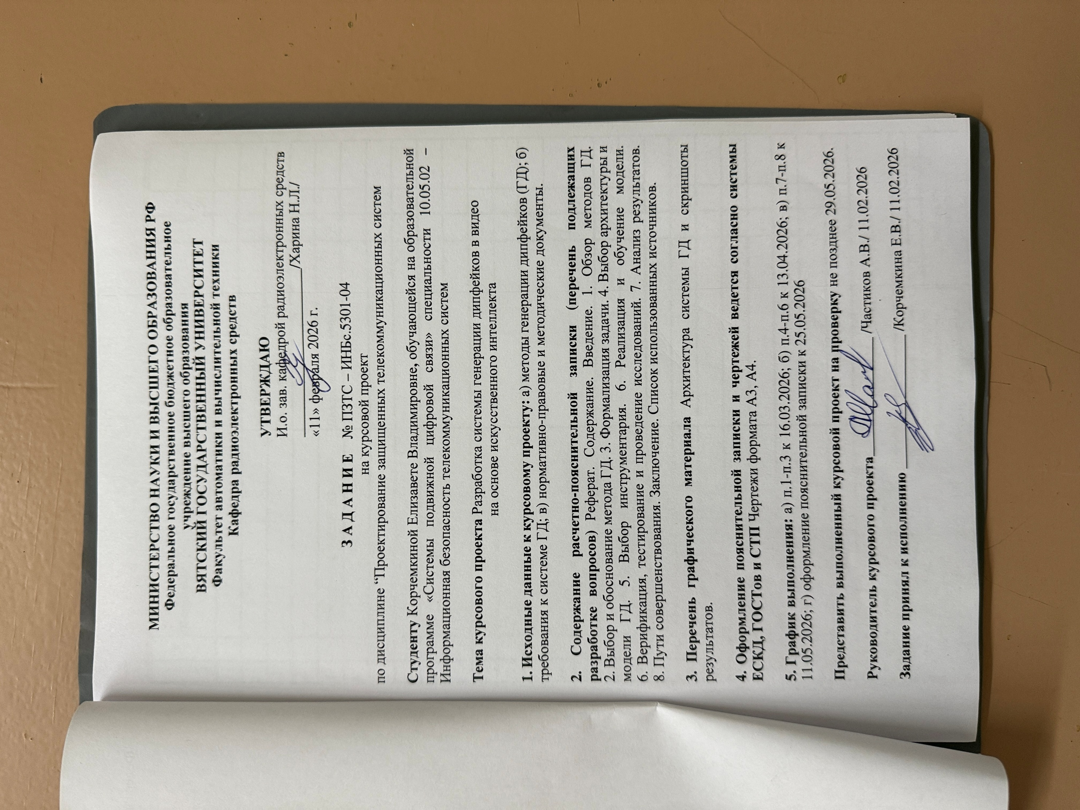
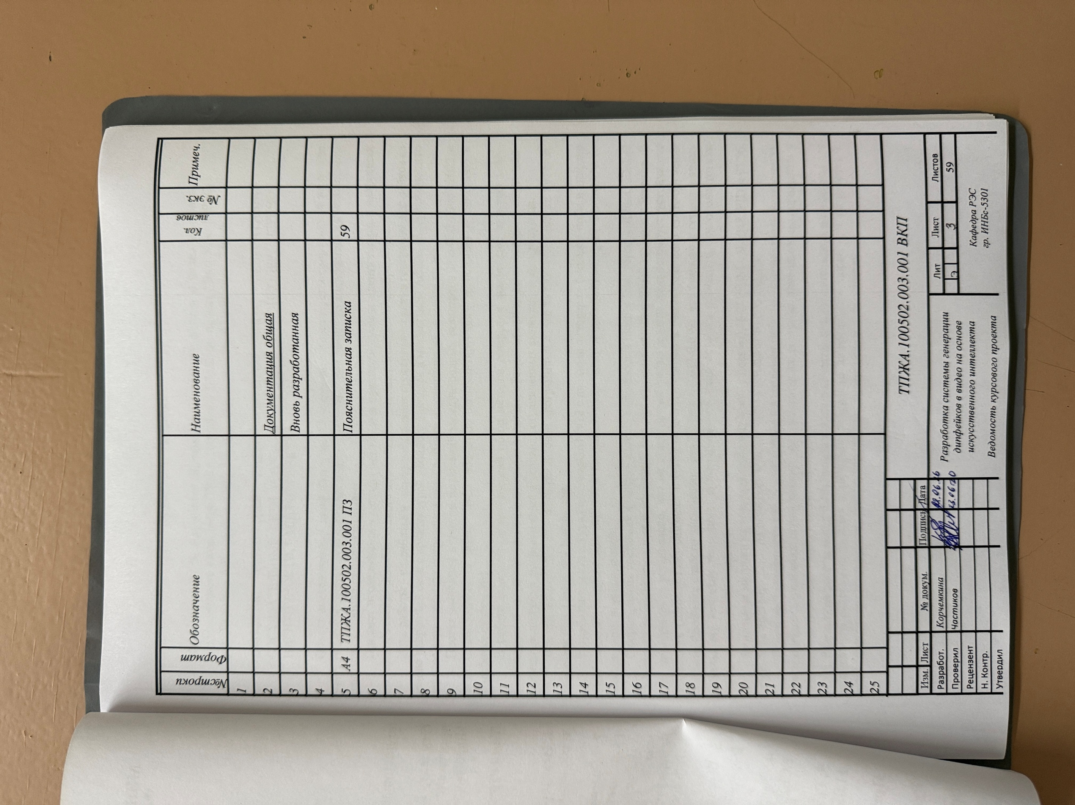
Реферат

Корчемкина Е. В. Разработка системы генерации дипфейков в видео на основе искусственного интеллекта. ТПЖА.100505.003 ПЗ: Курс. проект / ВятГУ, каф. РЭС; рук. Частиков А.В. – Киров, 2026. ПЗ 59 с., 5 рис., 9 табл., 41 источник, 2 прил.

ДИПФЕЙК, ГЕНЕРАЦИЯ ВИДЕО, ЗАМЕНА ЛИЦА, ГЕНЕРАТИВНО-СОСТЯЗАТЕЛЬНЫЕ СЕТИ (GAN), ADAIN, ДВОЙНОЙ ЭНКОДЕР, ПЕРЕНОС ИДЕНТИЧНОСТИ, FACE FORENSICS++.

Объект исследования – дипфейки в видеопоследовательностях, сгенерированные на основе генеративно-состязательной нейронной сети с архитектурой двойного кодировщика и механизмом адаптивной нормализации экземпляра.
Предмет исследования – методы разделения признаков позы и идентичности в нейросетях для задачи замены лица без прямого копирования пикселей исходного изображения.
Цель работы – разработка и экспериментальная проверка алгоритма генерации дипфейков на основе нейронной сети с архитектурой двойного энкодера и механизмом AdaIN, обеспечивающего перенос черт лица при сохранении позы, мимики и освещения из целевого видео.
Проект выполнен с учетом положений международных стандартов ISO/IEC 22989:2022 и ISO/IEC 23053:2022, а также ПНСТ 838-2023, регламентирующих требования к описанию и разработке систем ИИ.
В работе выполнен аналитический обзор методов генерации дипфейков, включая GAN-архитектуры и современные диффузионные подходы, обоснован выбор архитектуры генеративно-состязательной сети для реализации в условиях ограниченных вычислительных ресурсов.
Для экспериментальной части реализован программный стенд на базе фреймворка PyTorch, библиотек dlib, OpenCV и InsightFace.
Разработана архитектура FaceSwapGAN v12 с двойным энкодером (энкодер позы и энкодер идентичности), механизмом AdaIN в bottleneck-части сети и дискриминатором PatchGAN со спектральной нормализацией.
Сформирована составная функция потерь, включающая identity loss, perceptual loss, masked L1-loss, self-reconstruction loss и adversarial loss, организован многоэтапный процесс обучения. В ходе эксперимента установлено, что на этапе предобучения модель демонстрирует устойчивую сходимость (Identity Loss снизился с 0,130 до 0,032), однако в режиме полного GAN-обучения выявлена проблема слабого дискриминатора (D loss = 0,013-0,039), что привело к ограниченному визуальному качеству генерации: синтезированное лицо остаётся размытым, высокочастотные детали не восстанавливаются.
Финальные метрики на тестовой выборке: Identity Loss = 0,4640, SSIM = 0,5048, FID = 93,56. Результаты подтверждены на датасете FaceForensics++ объёмом 10 000 кадров.
Практическая ценность работы заключается в создании гибкого исследовательского стенда, позволяющего в условиях ограниченных вычислительных ресурсов проводить эксперименты с разделением признаков позы и идентичности.
Результаты работы могут быть использованы в качестве исследовательской платформы для дальнейшего совершенствования алгоритмов генерации дипфейков, а также при разработке и валидации систем обнаружения манипулированных видеопоследовательностей.

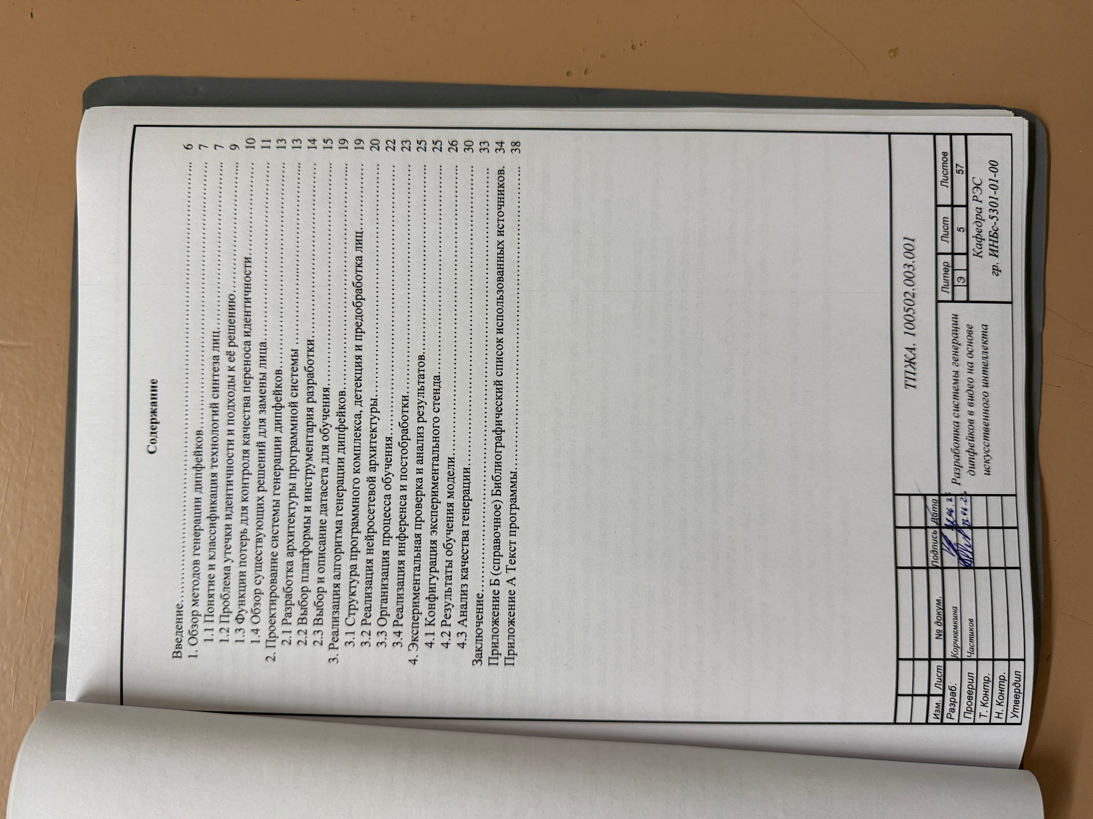

Введение

Технологии синтеза и манипуляции видеоизображениями с использованием нейронных сетей активно развиваются и находят применение в области компьютерного зрения, цифровых медиа и кинопроизводства. Одной из наиболее сложных и востребованных задач является автоматическая замена лица в видеопоследовательности – генерация дипфейков, позволяющая перенести идентичность одного человека на видеозапись другого при сохранении позы, мимики, освещения.
Существующие подходы к замене лица на основе конкатенации входных изображений часто сталкиваются с проблемой утечки идентичности: нейросетевая модель вместо обучения переносу черт лица начинает копировать пиксели исходного изображения, что приводит к низкому качеству результата и потере естественности синтезированного видео. Особую сложность представляет сохранение мимики и ракурсов целевого видео при одновременном точном переносе черт лица источника. Наиболее перспективным направлением решения данной проблемы является применение генеративно-состязательных сетей с разделением потоков позы и идентичности и использованием механизма адаптивной нормализации экземпляра.
Научно-техническая актуальность работы обусловлена тем, что современные GAN-методы генерации дипфейков, обеспечивая высокое качество синтеза, сдерживаются высокой вычислительной стоимостью (требования к VRAM от 16 ГБ) и архитектурными ограничениями, приводящими к утечке идентичности. Существующие реализации (DeepFaceLab, SimSwap, FSGAN) либо требуют индивидуального обучения для каждой пары лиц, либо недостаточно точно переносят черты при изменении ракурса и освещения. Социально-практическая значимость связана с ростом манипулированных видеоматериалов, что создаёт потребность в доступных инструментах генерации для формирования репрезентативных наборов данных при разработке систем обнаружения дипфейков. Таким образом, актуальна разработка программной системы, сочетающей устранение утечки идентичности, возможность обучения на доступном оборудовании и пригодность в качестве исследовательской платформы.
Целью курсового проекта является разработка программной системы генерации дипфейков в видеопоследовательностях на основе нейронной сети с архитектурой двойного энкодера и механизмом AdaIN, обеспечивающей перенос идентичности лица при сохранении позы, мимики и освещения из целевого видео.
Для реализации поставленной цели в работе выполняются следующие задачи:
- обоснование выбора архитектуры нейронной сети и инструментария реализации для решения задачи замены лица в условиях ограниченных вычислительных ресурсов;
- подготовка набора данных на основе публичного датасета FaceForensics++ и реализация конвейера предобработки изображений и видеокадров, включающего детекцию лиц, выравнивание, фильтрацию кадров по качеству и нормализацию;
- разработка архитектуры нейронной сети FaceSwapGAN v12 с двойным энкодером, механизмом AdaIN в bottleneck-части сети и дискриминатором со спектральной нормализацией;
- реализация составной функции потерь, а также организация многоэтапного процесса обучения модели;
- проведение экспериментальной проверки качества генерации и анализ устойчивости обучения с вычислением метрик Identity Loss, SSIM, FID;
- формулирование направлений дальнейшего совершенствования системы для достижения фотореалистичного качества генерации.
- Обзор методов генерации дипфейков

В настоящем разделе последовательно рассматриваются: классификация методов синтеза лиц, анализ проблемы утечки идентичности и способов её решения, обзор существующих программных решений и постановка задачи на разработку.

  - Понятие и классификация технологий синтеза лиц

Дипфейк (англ. deep learning и fake) – это технология синтеза правдоподобных поддельных изображений, видео и звука при помощи искусственного интеллекта, а также результат такого синтеза. В наиболее распространённом понимании дипфейки относятся к области манипуляции лицами в видеопоследовательностях, когда идентичность одного человека заменяется на идентичность другого при сохранении позы, мимики, жестов и контекста целевого видео [8].
Технологии синтеза лиц классифицируются по нескольким основаниям: по используемому математическому аппарату, по степени вовлечённости человека в процесс генерации, а также по целевой задаче.

Методы на основе генеративно-состязательных сетей
Генеративно-состязательные сети (GAN, Generative Adversarial Networks) были предложены Иэном Гудфеллоу в 2014 году и стали фундаментальным прорывом в области генерации изображений [1]. Архитектура GAN состоит из двух нейронных сетей, обучающихся одновременно в процессе состязательной игры: генератора G, который создает синтезированные изображения, стремясь обмануть дискриминатор, и дискриминатора D, который учится отличать реальные изображения от созданных генератором. В процессе обучения генератор использует обратную связь от дискриминатора, чтобы генерировать всё более правдоподобный контент.
Математически процесс обучения GAN описывается минимаксной задачей [1]:

$\min_{G}\max_{D}V\left(D,G\right)= E_{x\sim P_{data}(x)}\left[logD(x)\right]+E_{z\sim P_{z}(z)}\left[log⁡(1-D\left(G\left(z\right))\right)\right]$, | (1)

где P_{data}(x) – распределение реальных данных, а P_{z}(z) – распределение шума на входе генератора.
Основными преимуществами GAN-архитектур для задачи замены лица являются:
- высокая скорость генерации (один прямой проход через сеть);
- возможность обучения на непарных данных;
- хорошее качество синтеза при правильно подобранной архитектуре.
К недостаткам относятся сложность обучения (проблема расходимости, коллапс мод) и чувствительность к гиперпараметрам.
Среди известных GAN-архитектур для замены лица можно выделить:
- StyleGAN (NVIDIA, 2018-2020) – архитектура, основанная на стилевой модуляции, позволяющая раздельно контролировать различные уровни признаков лица (от общей позы до мелких текстур) [36];
- StarGAN (2018) – архитектура для переноса атрибутов между доменами, позволяющая выполнять множественные преобразования одной моделью [37];
- SimSwap (2020) – архитектура с механизмом кросс-адаптации признаков для одношаговой замены лица [7];
- FSGAN (2019) – архитектура с раздельной обработкой позы и идентичности [38].

Диффузионные методы
Диффузионные модели представляют собой класс генеративных моделей, в основе которых

лежит принцип последовательного зашумления и шумоподавления изображения [24]. В отличие от GAN, где генерация происходит за один проход, диффузионные модели выполняют генерацию итеративно: изображение постепенно переводится в шум, а затем модель обучается восстанавливать исходное изображение из зашумлённого состояния.
Наиболее известными реализациями диффузионных моделей для замены лица являются:
- DiffFace – условная диффузионная модель, в которой процесс шумоподавления управляется сигналом идентичности с эталонного фото [26];
- FaceDancer – модель с механизмом кросс-внимания для встраивания признаков идентичности в каждый шаг денизинга [27];
- Stable Diffusion с ControlNet – кондиционирование латентной диффузионной модели эталонными изображениями для идентичности и структурными условиями [28, 29, 30].
Диффузионные методы обеспечивают более высокое визуальное качество и лучше справляются с генерацией высокодетализированных текстур, однако требуют значительно больших вычислительных ресурсов (от 16 до 24 ГБ видеопамяти) и не пригодны для обработки видеопоследовательностей в реальном времени [25].

Методы на основе автоэнкодеров
Автоэнкодерные подходы к замене лица основаны на архитектуре кодировщик-декодер. Кодировщик извлекает латентное представление (латентный код) входного изображения, а декодер восстанавливает изображение по этому коду. Для замены лица используется несколько декодеров: один для восстановления лица источника, другой – для лица цели.
Классическим примером является DeepFaceLab – программный комплекс на основе автоэнкодеров с разделяемым энкодером и переключаемыми декодерами [8]. Этот подход требует отдельного обучения для каждой пары «источник – цель», что делает его неприменимым для обобщающих систем замены лиц. Преимуществом является относительная простота реализации и низкие требования к вычислительным ресурсам.

Сравнительный анализ методов
В таблице 1.1 приведено сравнение основных методов генерации дипфейков по ключевым характеристикам.

Таблица 1.1 – Сравнение основных методов генерации дипфейков
Характеристика | GAN | Диффузионные модели | Автоэнкодеры
Скорость инференса | Высокая (один проход) | Низкая (20-100 итераций) | Средняя
Требования к VRAM | 6-12 ГБ | 16-24 ГБ | 4-8 ГБ
Качество фотореализма | Высокое | Очень высокое | Среднее
Стабильность обучения | Низкая (требует настройки) | Высокая | Высокая
Возможность one-shot | Да | Да | Нет (требует обучения на пару)
Пригодность для видео | Да (покадрово) | Ограниченно (медленно) | Да

В таблице 1.2 сравнение и выбор способа генерации дипфейков методом экспертной оценки по 3-балльной системе, где наивысшей оценкой является 3 балла, наименьшей – 1 балл.

Таблица 1.2 – Сравнение и выбор метода
Характеристика | GAN | Диффузионные модели | Автоэнкодеры
Скорость инференса | 3 | 1 | 2
Требования к VRAM | 2 | 1 | 3
Качество фотореализма | 2 | 3 | 1
Стабильность обучения | 2 | 3 | 3
Возможность one-shot | 3 | 3 | 2
Пригодность для видео | 3 | 2 | 3
Итого | 15 | 13 | 14

С учётом полученных по методу экспертной оценки суммарных баллов для сравниваемых методов можно сделать вывод, что наиболее подходящим является метод на основе генеративно-состязательных сетей, набравший максимальный балл (15).

1.2 Проблема утечки идентичности и подходы к её решению
Утечка идентичности – это явление, возникающее при обучении нейросетевых моделей замены лица, когда генератор обнаруживает кратчайший путь к минимизации функции потерь и начинает копировать пиксели исходного лица напрямую в выходное изображение вместо того, чтобы обучаться семантическому переносу черт лица [7, 10].
На практике утечка идентичности проявляется в том, что результирующее изображение не является истинным переносом лица источника на целевой контекст, а представляет собой пиксельное смешение исходного и целевого изображений. Это приводит к появлению артефактов, двоению контуров лица и неестественному виду синтезированного результата.
Причины возникновения утечки идентичности:
- использование конкатенации (объединения по каналам) входных изображений в качестве входных данных генератора;
- передача skip-соединений (пропускных связей) от обоих входов в декодер;
- недостаточная регуляризация в скрытом пространстве.

Разделение потоков позы и идентичности
Наиболее эффективным решением проблемы утечки идентичности является архитектурное разделение потоков признаков [11]. В этом подходе используются два независимых энкодера:
- энкодер позы E_{pose} – извлекает из целевого видеокадра структурные признаки, характеризующие позу головы, освещение, выражение лица и фоновый контекст;
- энкодер идентичности E_{id}– преобразует фотографию источника в вектор стиля, несущий информацию об идентичности человека, но не содержащий пространственной информации о расположении пикселей.
Декодер получает информацию об идентичности только через специальный механизм переноса стиля, а skip-соединения передаются исключительно от энкодера позы. Такая архитектура делает физически невозможным прямой перенос пикселей исходного лица в результирующее изображение, поскольку информация об идентичности поступает в декодер в виде компактного вектора, не имеющего пространственной структуры.

Механизм адаптивной нормализации экземпляра
Адаптивная нормализация экземпляра (AdaIN, Adaptive Instance Normalization) была предложена Хуангом и Белонжи в 2017 году для задачи произвольного переноса стиля в реальном времени [2]. AdaIN принимает карту признаков контента x и вектор стиля s, а затем выравнивает канальные средние и дисперсии признаков контента так, чтобы они соответствовали статистике стиля [2]:

$AdaIN\left(x,s\right)= σ\left(s\right)*\frac{x-μ\left(x\right)}{σ\left(s\right)}+μ\left(s\right)$, | (2)

где μ(x) и σ(x) – среднее и стандартное отклонение признаков контента, а μ(s) и σ(s) – соответствующие параметры, получаемые из вектора стиля через линейный слой.
В контексте задачи замены лица механизм AdaIN выполняет ключевую роль: признаки позы (извлечённые из целевого кадра) выступают в роли контента x, а вектор идентичности (полученный из фотографии источника) – в роли стиля s. Таким образом, AdaIN «накладывает» черты лица источника на позу, мимику и освещение целевого кадра.
Преимущества использования AdaIN:
- высокая скорость – не требует итеративной оптимизации;
- гибкость – позволяет комбинировать произвольные пары контента и стиля;
- вычислительная эффективность – не вводит дополнительных обучаемых параметров.

  - Функции потерь для контроля качества переноса идентичности
Для обучения модели замены лица используется составная функция потерь, объединяющая несколько компонентов, каждый из которых отвечает за определённый аспект качества генерации.

Потери идентичности на основе предобученной модели ArcFace
ArcFace (Additive Angular Margin Loss) – функция потерь для распознавания лиц, предложенная Дэном с соавторами в 2019 году [3]. ArcFace создаёт высокодисциплинарные признаки за счёт добавления явного углового маржи, что обеспечивает более тесные кластеры одного человека и чёткое разделение между различными идентичностями.
В данной работе Identity loss вычисляется как косинусное расстояние между эмбеддингами синтезированного лица и исходного фото источника [3]:

$Identity Loss=1- \frac{V_{synth *} V_{source}}{\left\|\left.V_{synth *}\right\|\right.\left.\left\|V_{source}\right.\right\|}$ , | (3)

где V_{synth} и V_{source} – эмбеддинги, полученные с помощью предобученной модели ArcFace. Чем меньше значение Identity Loss, тем лучше сохраняется идентичность источника в результате замены.

Перцептуальные потери на основе VGG19
Perceptual loss (перцептивная потеря) – метрика, оценивающая визуальное сходство изображений на основе признаков, извлечённых из предобученной нейронной сети. В отличие от попиксельной ошибки (MSE, L1), perceptual loss лучше коррелирует с человеческим восприятием качества изображения [31].
В работе используется сеть VGG19, предобученная на датасете ImageNet. Perceptual loss вычисляется как L2-расстояние между активациями нескольких свёрточных слоёв для синтезированного и целевого изображения [31]:

$$Perceptual loss={\sum_{l}{\frac{1}{C_{l}H_{l}W_{l}}\left\|ϕ_{l}\left(\hat{y}\right)-ϕ_{l}\left(y\right)\right\|}}_{2}^{2},$$ | (4)

где ϕ_{l} (⋅) – карта признаков на l-м слое VGG19, а C_{l}, H_{l}, W_{l} – размерность этой карты.

Masked L1-loss
Masked L1-loss фокусируется исключительно на области лица, игнорируя фоновые элементы. Маска лица строится на основе 68 ориентиров (landmarks), извлекаемых детектором dlib, в виде выпуклой оболочки контура лица [32].
Формула вычисления masked L1-loss [33]:

$$L1 loss=\frac{1}{\left|M\right|}\sum_{iϵM}{\left|{\hat{y}}_{i}-y_{i}\right|},$$ | (5)

где M – множество пикселей внутри маски лица, ∣M∣ – площадь маски.

Потери к самовосстановлению
Self-reconstruction loss – диагностическая метрика, проверяющая корректность работы механизма AdaIN. Она вычисляется как L1-расстояние между результатом генерации при подаче одного и того же изображения на оба входа (G(A,A)) и исходным изображением A [34]:

$$Self-reconstruction loss={\left\|G\left(A,A\right)-A\right\|}_{1}.$$ | (6)

В идеальном случае Self-reconstruction loss должны стремиться к нулю, что означает, что при совпадении источника и цели сеть восстанавливает исходное изображение без искажений.

Адверсариальные потери
Adversarial loss – компонент, реализующий состязательное обучение между генератором и дискриминатором. Для генератора adversarial loss принимает вид [1, 35]:

$${Adversarial loss}_{G}=-Ε\left[\log{D(G\left(B,A\right))}\right].$$ | (7)

Дискриминатор, в свою очередь, обучается минимизировать:

$${Adversarial loss}_{D}=-Ε\left[\log{D\left(A\right)}\right]-Ε\left[\log{(1-D(G\left(B,A\right)}\right].$$ | (8)

Итоговая функция потерь
Итоговая функция потерь для обучения генератора представляет собой взвешенную сумму всех компонентов:

$$L_{G}=λ_{Id }*Identity Loss+λ_{Perc}*Perceptual loss+λ_{L1}*L1 loss+λ_{S-r}*$$  $*Self-Reconstruction loss+λ_{Adv}*Adversarial loss$. | (9)

1.4 Обзор существующих решений для замены лица

DeepFaceLab
DeepFaceLab – наиболее популярный программный комплекс для создания дипфейков на основе автоэнкодерной архитектуры. Система требует отдельного обучения для каждой пары «источник – цель» и предоставляет широкие возможности по настройке процесса обучения: выбор архитектуры энкодера/декодера, использование различных функций потерь, аугментацию данных.
Достоинства: высокое качество при правильном обучении, активное сообщество, подробная документация.
Недостатки: необходимость переобучения для каждой новой пары лиц, высокая трудоёмкость подготовки данных, отсутствие возможности one-shot замены.

SimSwap
SimSwap – архитектура для одношаговой замены лица на основе GAN, предложенная Ченом с соавторами в 2020 году [7]. Ключевая идея SimSwap – использование механизма кросс-адаптации признаков, позволяющего выполнить замену лица по одной референсной фотографии без переобучения.
Достоинства: one-shot замена лица, высокая скорость инференса.
Недостатки: проблемы с сохранением мимики при больших ракурсах, чувствительность к качеству входного фото.

FSGAN
FSGAN (Face Swapping GAN) – архитектура, предложенная Ниркином с соавторами в 2019 году. Особенностью FSGAN является использование двух генераторов: один отвечает за замену лица, второй – за реконструкцию фона и согласование освещения [38].
Достоинства: хорошее согласование с фоном, поддержка видео.
Недостатки: сложность обучения, высокие требования к вычислительным ресурсам.

Постановка задачи на разработку
На основе проведённого теоретического анализа можно сформулировать требования к разрабатываемой системе генерации дипфейков.

Требования к функциональности:
- система должна выполнять замену лица в видеопоследовательности по одной референсной фотографии (one-shot режим);
- должна сохраняться поза, мимика и освещение целевого видеокадра;
- синтезированное лицо должно быть узнаваемым как лицо источника (идентичность должна сохраняться);
- система должна быть обучаема на GPU с 8,6 ГБ видеопамяти.
Требования к архитектуре:
- архитектура должна исключать возможность утечки идентичности (отсутствие прямых соединений от энкодера идентичности);
- должна использоваться адаптивная нормализация экземпляра (AdaIN) для переноса идентичности;
- дискриминатор должен обеспечивать стабильное состязательное обучение.
Объект исследования – дипфейки в видеопоследовательностях, сгенерированные на основе генеративно-состязательной нейронной сети с архитектурой двойного кодировщика и механизмом адаптивной нормализации экземпляра.
Предмет исследования – методы разделения признаков позы и идентичности в нейросетях для задачи замены лица без прямого копирования пикселей исходного изображения.
Гипотеза исследования заключается в предположении о том, что архитектурное разделение потоков позы и идентичности с использованием механизма AdaIN позволяет устранить проблему утечки идентичности при замене лица, а применение PatchGAN-дискриминатора со спектральной нормализацией обеспечивает стабильное состязательное обучение в условиях ограниченных вычислительных ресурсов.
Уточнённая цель исследования – разработка и экспериментальная проверка алгоритма генерации дипфейков на основе нейронной сети с архитектурой двойного энкодера и механизмом AdaIN, обеспечивающего перенос черт лица при сохранении позы, мимики и освещения из целевого видео, с последующим анализом качества генерации и формулированием направлений совершенствования.

Выводы по первому разделу
В первом разделе выполнен анализ теоретических основ генерации дипфейков. Рассмотрены три основных класса методов: генеративно-состязательные сети, диффузионные модели и автоэнкодерные подходы. Проведён сравнительный анализ, показавший, что для реализации в условиях ограниченных вычислительных ресурсов наиболее подходящей является GAN-архитектура.
Выявлена ключевая проблема ранних подходов к замене лица – утечка идентичности, возникающая при конкатенации входных изображений и передаче skip-соединений от обоих входов. Предложено архитектурное решение: разделение потоков позы и идентичности с помощью двойного энкодера и механизма адаптивной нормализации экземпляра AdaIN.
Рассмотрены компоненты составной функции потерь: identity loss на основе ArcFace, perceptual loss на основе VGG19, masked L1-loss, self-reconstruction loss и adversarial loss. Каждый компонент отвечает за определённый аспект качества генерации – сохранение идентичности, текстуры кожи, точность в области лица, корректность переноса стиля и фотореалистичность соответственно.
Выполнен обзор существующих решений для замены лица – DeepFaceLab, SimSwap, FSGAN, DiffFace – с анализом их достоинств и недостатков. Сформулированы требования к разрабатываемой системе, включая функциональные требования (one-shot замена, сохранение позы и мимики) и архитектурные требования (отсутствие утечки идентичности, использование AdaIN, стабильное GAN-обучение).

2 Проектирование системы генерации дипфейков

В разделе последовательно рассматриваются: архитектура программной системы, выбор инструментария и обоснование, структура датасета для обучения, разработка архитектуры нейронной сети и организация процесса обучения.

2.1 Разработка архитектуры программной системы

Разрабатываемая система генерации дипфейков представляет собой программный комплекс, реализующий полный цикл обработки видеоданных: от извлечения и предобработки кадров до синтеза заменённого лица и постобработки выходного видео. Обобщённая архитектура системы представлена на рисунке 2.1.

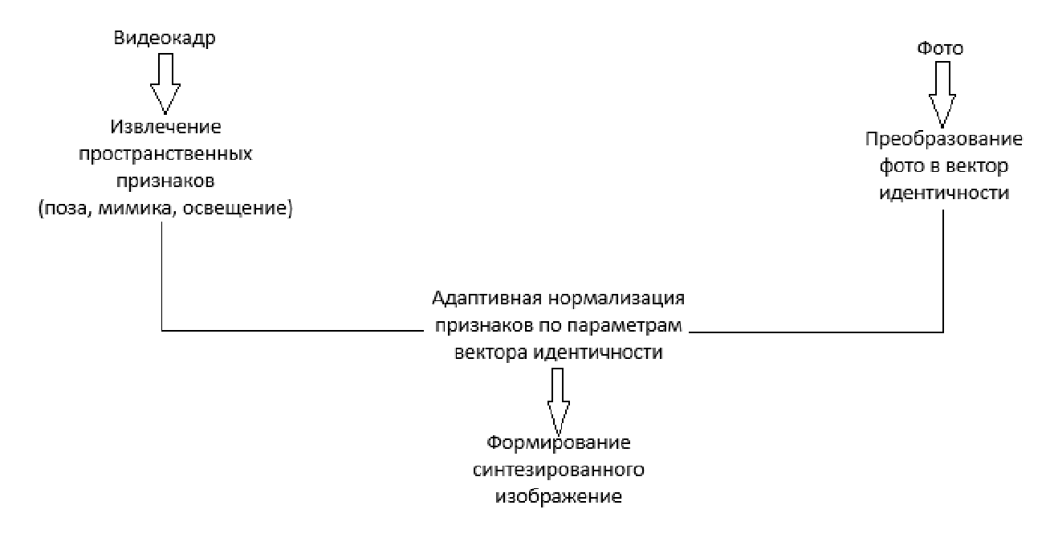
Рисунок 2.1 – Обобщённая архитектура системы генерации дипфейков

Разрабатываемая система генерации дипфейков представляет собой программный комплекс, реализующий полный цикл обработки видеоданных: от извлечения и предобработки кадров до синтеза заменённого лица и постобработки выходного видео.
В основе системы лежит модуль детекции и предобработки лиц, который с использованием библиотек dlib и OpenCV выполняет обнаружение лица на изображении, извлечение 68 ориентиров, выравнивание по межзрачковой оси и масштабирование до размера 256×256 пикселей, а также строит маску области лица для последующего избирательного вычисления потерь.
Далее предобработанные тензоры целевого видеокадра и фотографии источника поступают в модуль обучения, содержащий генератор FaceSwapGenerator и дискриминатор FaceSwapDiscriminator: генератор, состоящий из энкодера позы, извлекающего пространственно-структурные признаки целевого кадра, энкодера идентичности, формирующего 512-мерный вектор стиля из фото источника, и bottleneck-части с четырьмя Residual-блоками и механизмом адаптивной нормализации экземпляра AdaIN, обеспечивающим перенос идентичности на структуру целевого лица, а также декодера, восстанавливающего изображение с использованием skip-соединений исключительно от энкодера позы для предотвращения утечки идентичности; дискриминатор реализован по архитектуре
PatchGAN со спектральной нормализацией и выдаёт карту оценок реалистичности для отдельных патчей изображения.
Процесс обучения организован в три этапа: сначала выполняется предобучение генератора без дискриминатора в течение 25 эпох с минимизацией identity loss, perceptual loss, masked L1-loss и self-reconstruction loss, затем на 25 эпохах запускается состязательное обучение со слабым GAN-компонентом (λ_adv = 0,1), и на заключительных 20 эпохах выполняется обучение с полным GAN (λ_adv = 0,5) для улучшения фотореалистичности синтеза; все компоненты функции потерь суммируются с весовыми коэффициентами, обеспечивающими баланс между сохранением идентичности и визуальным качеством.
После завершения обучения модуль инференса выполняет покадровую обработку целевого видео: для каждого кадра детектируется и выравнивается лицо, синтезируется заменённое лицо с помощью обученного генератора, после чего применяется постобработка, включающая построение маски на основе ориентиров с дилатацией и гауссовым размытием, цветокоррекцию для согласования яркости синтезированного лица с оригинальной областью и альфа-блендинг для плавного наложения на исходный кадр, а модуль управления и визуализации обеспечивает сохранение контрольных точек в процессе обучения, логирование значений функций потерь и генерацию сеток результатов для визуального контроля прогресса.

2.2 Выбор платформы и инструментария разработки

Фреймворк для глубокого обучения
Для реализации нейросетевой модели выбран фреймворк PyTorch (версия 2.0), разработанный Facebook AI Research и являющийся одним из наиболее популярных инструментов для исследований в области компьютерного зрения [12]. Выбор PyTorch обусловлен следующими преимуществами:
- динамический граф вычислений – позволяет гибко изменять архитектуру сети в процессе отладки и экспериментальной работы, что особенно важно при подборе гиперпараметров;
- поддержка смешанной точности – автоматическое использование полуточностных вычислений (float16) позволяет ускорить обучение и сократить потребление видеопамяти;
- обширная экосистема – готовые реализации свёрточных слоёв, функций нормализации, оптимизаторов и функций потерь в модуле torch.nn;
- интеграция с CUDA – эффективное использование GPU-ускорения и возможность параллелизации вычислений на нескольких графических процессорах;
- активное сообщество – наличие большого количества открытых реализаций современных архитектур и готовых решений (включая InsightFace, которые используются в данной работе).
Альтернативные фреймворки, такие как TensorFlow (Keras) и JAX, были рассмотрены, но отклонены. TensorFlow, несмотря на свою популярность в промышленной разработке, использует статический граф вычислений (в версии 1.x) или гибридный подход (в версии 2.x с Eager Execution), что в любом случае усложняет отладку и экспериментальную работу по сравнению с PyTorch.
Кроме того, ключевая библиотека InsightFace имеет основную реализацию именно под PyTorch, что при использовании TensorFlow потребовало бы дополнительных трудозатрат на адаптацию или поиск альтернативных решений для извлечения эмбеддингов идентичности. JAX отклонён из-за меньшего сообщества и ограниченной поддержки готовых реализаций для задач компьютерного зрения, что потребовало бы значительных дополнительных усилий на реализацию базовых компонентов с нуля.
Таким образом, PyTorch выбран как фреймворк, обеспечивающий наилучшее сочетание гибкости, скорости разработки и доступности готовых реализаций для задач замены лица.

Библиотеки для распознавания лиц и извлечения эмбеддингов
Для извлечения признаков идентичности (identity features) используется библиотека InsightFace (версия 0.7.3) – фреймворк для распознавания лиц с предобученными моделями ArcFace [3]. InsightFace предоставляет готовый модуль для извлечения 512-мерных эмбеддингов лиц, обученный на крупномасштабном датасете WebFace42M.
В рамках данной работы применяется модель iresnet50 – вариант архитектуры ResNet50, оптимизированный для задачи распознавания лиц. Модель работает на входных изображениях размером 112×112 пикселей и возвращает нормализованный L2-вектор размерности 512. Веса модели зафиксированы (не обучаются в процессе тренировки) и используются исключительно для вычисления identity loss.
В качестве резервного варианта на случай недоступности InsightFace в среде выполнения

реализован энкодер идентичности на основе VGG16, также предобученной на ImageNet, с дополнительной проекцией на 512-мерное пространство. Однако основной рабочей моделью является iresnet50 как обеспечивающая лучшее качество распознавания лиц.
В качестве альтернатив InsightFace рассматривались библиотеки Face Recognition и DeepFace.
Face Recognition построена на основе dlib и использует модель распознавания лиц с обучением на датасете LFW, однако её точность существенно уступает ArcFace, особенно при работе с неконтролируемыми условиями освещения и ракурсами.
DeepFace представляет собой обёртку над несколькими бэкендами (включая ArcFace, VGG-Face, Facenet), однако имеет большую накладную нагрузку и менее удобна для интеграции в обучающий пайплайн из-за избыточного функционала, не используемого в данной работе. Кроме того, обе альтернативы имеют меньшее сообщество и менее активную поддержку по сравнению с InsightFace.
Таким образом, InsightFace с моделью iresnet50 выбран как наиболее точное, производительное и удобное для интеграции решение.

Библиотеки для детекции и выравнивания лиц
Для локализации лиц на изображениях и видеокадрах используется библиотека dlib (версия 19.24) [13]. В состав dlib входят:
- детектор лиц на основе HOG (гистограмма ориентированных градиентов) и линейного SVM – обеспечивает быстрое и достаточно точное обнаружение лиц на кадрах;
- модель предсказания 68 ориентиров (face landmarks prediction) – определяет координаты ключевых точек лица: контур, брови, глаза, нос, рот.
Библиотека dlib выбрана по следующим причинам: высокая точность детекции при работе на CPU (не требует GPU для инференса), наличие встроенного алгоритма выравнивания лица по межзрачковой оси, открытый исходный код и простота интеграции с Python.
В качестве альтернатив dlib рассматривались детекторы MTCNN и MediaPipe Face Mesh.
MTCNN обеспечивает более высокую точность детекции и работает с большим диапазоном ракурсов, однако требует GPU для приемлемой производительности, что недопустимо при ограниченных вычислительных ресурсах, поскольку GPU занят обучением генеративной модели.
MediaPipe Face Mesh предоставляет 468 ориентиров лица (вместо 68 в dlib) и работает с высокой точностью, но имеет повышенные требования к вычислительным ресурсам и является избыточным для задачи выравнивания лица: для аффинного преобразования по межзрачковой оси достаточно информации о положении глаз, которую предоставляют 68 ориентиров.
Кроме того, dlib имеет более простой API и меньший объём зависимостей, что упрощает развёртывание системы.
Для работы с изображениями и видео используется OpenCV (версия 4.8) – библиотека компьютерного зрения с широкими возможностями [14]. В рамках данной системы OpenCV выполняет следующие функции:
- чтение и запись видеофайлов;
- масштабирование изображений;
- цветовые преобразования;
- морфологические операции для построения маски лица (размытие, дилатация);
- альфа-блендинг для наложения синтезированного лица на оригинальный кадр.
OpenCV является стандартом де-факто для задач обработки изображений и не имеет альтернатив, сопоставимых по широте функционала и производительности.
Библиотека PIL (Pillow) рассматривалась как альтернатива для базовых операций с изображениями, однако её функционал недостаточен для работы с видео и выполнения морфологических операций.
Scikit-image также рассматривалась, но уступает OpenCV в производительности при работе с большими объёмами данных.
NumPy (версия 1.24) используется для выполнения векторизованных математических

операций над массивами пикселей, включая нормализацию данных, вычисление статистик (среднее, дисперсия) и преобразование форматов данных между PyTorch и OpenCV [15]. NumPy является стандартной библиотекой для научных вычислений в Python и не имеет альтернатив, обеспечивающих сопоставимую производительность и интеграцию с экосистемой PyTorch.

Сводная таблица инструментария
В таблице 2.1 приведён полный перечень используемых программных средств с указанием версий и назначения.

Таблица 2.1 – Программные средства реализации системы
Компонент | Версия | Назначение
Python | 3.13 | Язык программирования
PyTorch | 2.0 | Фреймворк глубокого обучения
CUDA | 13.2 | Параллельные вычисления на GPU
InsightFace | 0.7.3 | Извлечение эмбеддингов лиц (ArcFace)
dlib | 19.24 | Детекция и выравнивание лиц
OpenCV | 4.8 | Обработка изображений и видео
NumPy | 1.24 | Математические операции с массивами
Matplotlib | 3.5 | Визуализация результатов обучения

2.3 Выбор и описание датасета для обучения

Источники данных
Для обучения и оценки качества генерации дипфейков используется датасет, сформированный из двух источников:
- целевые видеокадры – взяты из публичного набора данных FaceForensics++ [4];
- исходные фотографии идентичности – получены из открытых источников (фотографии знаменитостей, актёров и публичных лиц, найденные через поисковые системы Google Images, а также публичные профили в социальных сетях).
FaceForensics++ – один из наиболее широко используемых наборов данных в задачах обнаружения и генерации манипулированных лиц. Характеристики датасета:
- объём: 1000 оригинальных видеопоследовательностей;
- разнообразие: различные люди, освещение, позы, выражения лица, фоны;
- качество: оригинальные видео и сжатие c23 (compression level 23), что приближает данные к реальным условиям публикации в социальных сетях.
В рамках данной работы из FaceForensics++ отобрано 100 пар видео для формирования пар «источник – цель». Фотографии знаменитостей выбраны таким образом, чтобы идентичности источника и цели были различны, что исключает тривиальное решение задачи (копирование того же лица).
Помимо FaceForensics++, в задачах замены лица и обнаружения дипфейков широко используются такие датасеты, как CelebA-HQ, VoxCeleb2, FFHQ, DFDC и Celeb-DF. Однако их применение в рамках данной работы ограничено рядом факторов.
CelebA-HQ и FFHQ содержат только статические изображения и не предоставляют видеопоследовательностей, что не позволяет обучать модель на динамических сценах и оценивать временную согласованность генерации.
VoxCeleb2, несмотря на большой объём видеоданных, не содержит аннотаций в виде ориентиров лиц и требует значительных вычислительных ресурсов для обработки, что неприемлемо в условиях ограниченного оборудования.
DFDC распространяется по лицензии, требующей специального разрешения для использования в исследовательских целях, а его объём (более 100 000 видео) превышает вычислительные возможности доступного стенда.
Celeb-DF содержит только манипулированные видеопоследовательности и не предоставляет исходных (реальных) видео для формирования обучающих пар.

Таким образом, FaceForensics++ выбран как оптимальное решение, обеспечивающее наилучшее сочетание открытой лицензии, наличия видеоданных, аннотаций и умеренного объёма, пригодного для обучения на доступном оборудовании.

Процедура извлечения и фильтрации кадров
Из каждого целевого видео извлекается до 100 кадров с равномерной выборкой по времени. Для обеспечения качества обучающих данных применяется фильтрация кадров по следующим критериям:
- отбрасываются кадры со средней яркостью менее 10 (тёмные кадры, переходы сцен);
- отбрасываются кадры с сильным поворотом головы – отношение расстояний от носа до глаз менее 0,05;
- отбрасываются кадры, где детектор лиц не нашёл лицо или обнаружил несколько лиц.
После фильтрации итоговый датасет содержит 10 000 кадров, при доле отброшенных менее 0,1%. Датасет разделён на три выборки:
- обучающая выборка – 80% (8 000 кадров) – используется непосредственно для обучения генератора и дискриминатора;
- валидационная выборка – 10% (1 000 кадров) – используется для мониторинга сходимости функций потерь и выбора лучшей модели;
- тестовая выборка – 10% (1 000 кадров) – используется для финальной оценки качества

генерации.

Предобработка и аугментация данных
Для каждого входного изображения выполняется:
- обнаружение прямоугольника лица с помощью HOG-детектора dlib;
- извлечение 68 ориентиров, включая положение глаз, носа, рта и контура лица;
- вычисление угла наклона головы по межзрачковой оси;
- аффинное преобразование для поворота лица в прямое положение;
- масштабирование до стандартного размера 256×256 пикселей.
После масштабирования выполняется преобразование цветового пространства из BGR в RGB и нормализация пиксельных значений в диапазон [-1, 1]. Такая нормализация соответствует ожидаемому входу генератора с функцией активации tanh на выходе.
Для повышения обобщающей способности модели и предотвращения переобучения во время обучения применяются следующие методы аугментации (с вероятностью применения, указанной в скобках):
- горизонтальное отражение (50%) – увеличивает разнообразие ракурсов;
- изменение яркости (70%) – умножение канала на коэффициент от 0,8 до 1,2;
- добавление цветового шума (80%) – прибавление малой случайной компоненты к каждому каналу.

Разработка архитектуры нейронной сети
На основе анализа, проведённого в разделе 1, спроектирована архитектура FaceSwapGAN v12, структурная схема которой представлена на рисунке 2.2.

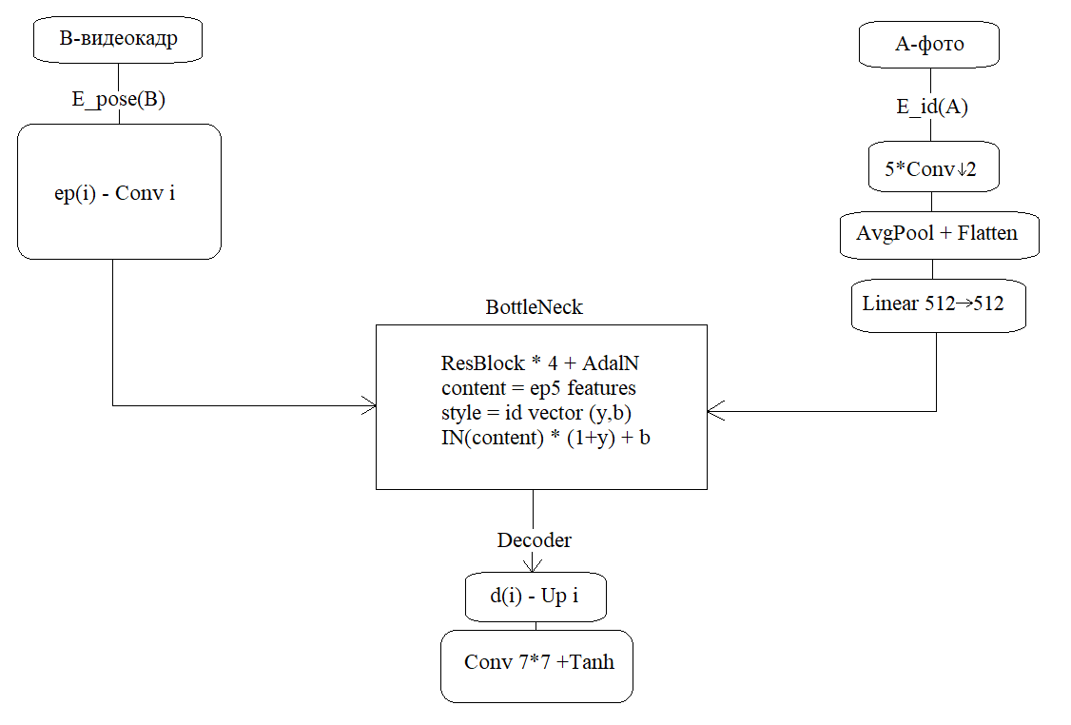
Рисунок 2.2 – Архитектура FaceSwapGAN v12

На рисунке представлена структура модели, включающая энкодер позы Epose (B), энкодер идентичности Eid (A), bottleneck-блок с четырьмя ResBlock и механизмом AdaIN, а также декодер, выполняющий восстановление выходного изображения. Энкодер позы обрабатывает входной видеокадр B и извлекает пространственные признаки, характеризующие позу, мимику, освещение и фон. Энкодер идентичности преобразует входное фото A в вектор идентичности размерности 512
с применением свёрточных слоёв, усредняющего пулинга и линейного преобразования. В bottleneck-части осуществляется адаптивная нормализация признаков контента по параметрам, полученным из вектора идентичности, что обеспечивает перенос идентичности при сохранении структуры целевого кадра. Декодер последовательно выполняет upsampling и свёрточную обработку признаков, формируя синтезированное изображение лица. Использование данной архитектуры позволяет разделить потоки признаков позы и идентичности и исключить прямое копирование пикселей исходного изображения через skip-connections.
Этапы обработки данных начинаются с детекции лиц. Загружается видео из датасета FaceForensics++, выполняется детекция лиц с помощью dlib на основе детектора HOG + линейный SVM, извлекаются 68 ориентиров, включающих положение глаз, носа, рта и контура лица. На этапе выравнивания вычисляется угол наклона головы по межзрачковой оси, применяется аффинное преобразование для поворота лица в прямое положение, выполняется масштабирование до стандартного размера 256×256 пикселей с использованием OpenCV.
На этапе нормализации выполняется преобразование цветового пространства из BGR в RGB, масштабирование значений пикселей в диапазон от 0 до 1 и нормализация по среднему и

Энкодер позы
Энкодер позы предназначен для извлечения пространственно-структурных признаков из целевого видеокадра (поза головы, освещение, выражение лица, фоновый контекст). Архитектура энкодера позы представляет собой последовательность свёрточных блоков с уменьшением пространственного разрешения.
Каждый блок включает:
- свёрточный слой с ядром 4×4 и шагом 2;

- нормализацию экземпляра;
- функцию активации LeakyReLU с коэффициентом отрицательного наклона 0,2.
Количество фильтров увеличивается от 32 до 512, а пространственное разрешение уменьшается от 256×256 до 8×8 пикселей. Структура энкодера позы представлена в таблице 2.2.

Таблица 2.2 – Архитектура энкодера позы
Блок | Входные каналы | Выходные каналы | Входное разрешение | Выходное разрешение
ep0 (входной) | 3 | 32 | 256×256 | 256×256
ep1 | 32 | 64 | 256×256 | 128×128
ep2 | 64 | 128 | 128×128 | 64×64
ep3 | 128 | 256 | 64×64 | 32×32
ep4 | 256 | 512 | 32×32 | 16×16
ep5 | 512 | 512 | 16×16 | 8×8

Важной особенностью является то, что residual-блоки в энкодере позы отсутствуют – они применяются исключительно в bottleneck-части сети.

Энкодер идентичности
Энкодер идентичности преобразует референсную фотографию источника в компактный 512-мерный вектор стиля. Архитектура энкодера идентичности включает пять свёрточных блоков с нормализацией экземпляра и LeakyReLU, после которых выполняются адаптивное усредняющее пулирование и двухслойная линейная проекция.
В отличие от энкодера позы, энкодер идентичности не имеет skip-соединений с декодером, что физически исключает возможность прямого копирования пикселей источника. Веса энкодера идентичности обучаются совместно с остальными параметрами генератора.

Bottleneck и механизм AdaIN
Bottleneck-часть сети состоит из четырёх последовательных блоков ResBlockAdaIN. Каждый блок включает два свёрточных слоя с ядром 3×3 (с сохранением разрешения) и механизм AdaIN после каждой свёртки. Применение AdaIN в bottleneck позволяет «наложить» признаки идентичности источника на пространственную структуру целевого кадра.

Декодер
Декодер выполняет восстановление синтезированного изображения из признакового представления. Архитектура декодера представляет собой «обратную» U-Net с шестью уровнями апсемплинга, восстанавливающими разрешение от 8×8 до 256×256 пикселей.
Ключевой особенностью является то, что skip-соединения передаются исключительно от энкодера позы, что является главным архитектурным решением для предотвращения утечки идентичности. Декодер не получает никакой информации от энкодера идентичности напрямую – только через AdaIN-преобразованные признаки.
Выходной слой декодера представляет собой свёртку с ядром 7×7 и функцией активации tanh, отображающей значения пикселей в диапазон [-1, 1].

Дискриминатор PatchGAN
Дискриминатор реализован как PatchGAN со спектральной нормализацией [5]. В отличие от
классического дискриминатора, который выдаёт одно число (реально/нереально) на всё изображение, PatchGAN выдаёт карту оценок размером N×N, где каждый элемент соответствует отдельному патчу изображения. Это позволяет дискриминатору фокусироваться на локальной структуре изображения, лучше различая реалистичность отдельных областей лица.
Архитектура дискриминатора включает семь свёрточных слоёв с увеличением числа фильтров от 64 до 512. Спектральная нормализация применяется ко всем свёрточным слоям для ограничения Lipschitz-константы, что стабилизирует состязательное обучение.

Выводы по второму разделу
Во втором разделе выполнено проектирование системы генерации дипфейков. Определена обобщённая архитектура программного комплекса, включающая модули предобработки данных, обучения, инференса и визуализации.
Обоснован выбор инструментария: в качестве основного фреймворка глубокого обучения выбран PyTorch, обеспечивающий динамический граф вычислений и поддержку смешанной точности, для извлечения признаков идентичности используется InsightFace с предобученной моделью, для детекции и выравнивания лиц – библиотека dlib, для обработки изображений и видео – OpenCV.
Описана структура датасета на основе FaceForensics++ объёмом 10 000 кадров, представлена процедура извлечения и фильтрации кадров, а также методы предобработки и аугментации данных.
Разработана детальная архитектура нейронной сети FaceSwapGAN v12, включающая энкодер позы, энкодер, bottleneck с четырьмя ResBlockAdaIN и декодер с соединениями только от энкодера позы. Дискриминатор реализован как PatchGAN со спектральной нормализацией.
Сформирована составная функция потерь с весовыми коэффициентами: identity loss (λ=5), perceptual loss (λ=1), masked L1-loss (λ=10), self-reconstruction loss (λ=8) и adversarial loss (от λ=0,1 к 0,5).

3 Реализация алгоритма генерации дипфейков

В разделе последовательно описываются: структура программного комплекса, реализация детекции и предобработки лиц, реализация нейросетевой архитектуры, реализация энкодера идентичности, реализация составной функции потерь, организация процесса обучения и реализация инференса с постобработкой.

3.1 Структура программного комплекса, детекция и предобработка лиц

Программный комплекс реализован на языке Python версии 3.9 с использованием фреймворка глубокого обучения PyTorch 2.0. Общая структура проекта представлена на рисунке 3.1.

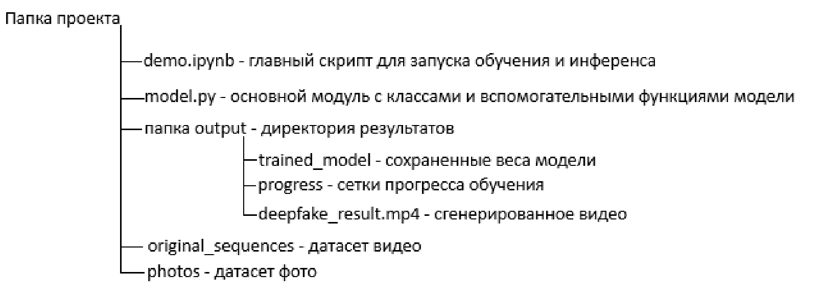
Рисунок 3.1 – Структура программного комплекса

Программный комплекс состоит из следующих основных модулей:
- model.py – основной модуль, содержащий реализации всех нейросетевых компонентов (генератор, дискриминатор, энкодер идентичности), функции потерь, классы для детекции лиц и основной класс FaceSwapModel, объединяющий весь функционал;
- demo.ipynb – исполняемый скрипт (Jupyter Notebook), который организует процесс загрузки данных, обучения модели и генерации выходного видео.

Класс FaceDetector
Для выполнения детекции лиц, извлечения ориентиров и выравнивания реализован класс FaceDetector. В его состав входят следующие основные методы:
- __init__ – инициализирует HOG-детектор лиц dlib и загружает модель предсказания 68 ориентиров (shape_predictor_68_face_landmarks.dat). При отсутствии файла он автоматически скачивается из официального репозитория dlib.
- detect_face – принимает RGB-изображение, преобразует его в оттенки серого и выполняет детекцию лиц с помощью HOG-детектора. Возвращает прямоугольник первого обнаруженного лица или None, если лицо не найдено.
- get_landmarks – по переданному прямоугольнику лица извлекает 68 ориентиров (координаты ключевых точек: контур лица, брови, глаза, нос, рот). Возвращает массив координат размером 68×2.
- align_face – выполняет выравнивание лица по межзрачковой оси. Сначала по ориентирам глаз вычисляется угол наклона головы, затем применяется аффинное преобразование для поворота

лица в прямое положение. После поворота лицо обрезается и масштабируется до стандартного размера 256×256 пикселей.
- face_quality_score – оценивает качество кадра для фильтрации. Отбрасываются кадры со средней яркостью менее 10 (тёмные кадры, переходы сцен), а также кадры с сильным поворотом головы (отношение расстояний от носа до левого и правого глаза менее 0,05). Возвращает True, если кадр пригоден для использования.

Построение маски лица
Для избирательной оценки потерь только в области лица (masked L1-loss) реализована функция _make_face_mask. Принцип её работы:
- на основе 68 ориентиров строится контур лица с использованием ориентиров 0-16 (нижняя и боковые части контура);
- верхняя граница маски поднимается за счёт ориентиров 17-26 (брови) с дополнительным сдвигом вверх для включения области лба;
- полученный многоугольник заполняется белым цветом (значение 255);
- в случае отсутствия ориентиров (fallback) строится эллиптическая маска по центру изображения;
- к маске применяется гауссово размытие с ядром 51×51 для обеспечения плавного перехода на границах лица.

3.2 Реализация нейросетевой архитектуры

Механизм AdaIN
Ключевым компонентом генератора является модуль адаптивной нормализации экземпляра AdaIN. Он наследуется от nn.Module и в конструкторе принимает количество каналов и размерность вектора стиля (512).
Внутри модуля создаётся слой InstanceNorm2d без обучаемых аффинных параметров и линейный слой, преобразующий вектор стиля в 2×C параметров (gamma и beta).
В методе forward выполняются следующие операции: нормализация контента по экземпляру, получение gamma и beta из вектора стиля через линейный слой, добавление пространственных измерений к gamma и beta, аффинное преобразование нормализованного контента.
Инициализация весов линейного слоя выполняется таким образом, чтобы gamma была равна единице, а beta – нулю, что обеспечивает тождественное преобразование на начальном этапе обучения.

Residual-блок с AdaIN
Для построения bottleneck-части сети реализован класс ResBlockAdaIN. Он включает два свёрточных слоя с ядром 3×3 и паддингом 1 (сохраняют разрешение), два модуля AdaIN и residual-соединение (обходной путь).
В методе forward входной тензор последовательно проходит через первый свёрточный слой, AdaIN и ReLU, затем через второй свёрточный слой и AdaIN, после чего результат суммируется с исходным входом. Такая архитектура позволяет стабилизировать обучение и улучшить передачу градиентов.

Генератор FaceSwapGenerator
Генератор FaceSwapGenerator объединяет все компоненты в единую сеть и в конструкторе принимает размерность вектора стиля (по умолчанию 512). Архитектура генератора включает четыре основные части:
Энкодер позы состоит из входного свёрточного блока (сохраняющего разрешение) и пяти блоков субдискретизации. Каждый блок субдискретизации содержит свёртку с ядром 4×4 и шагом 2 (уменьшает разрешение вдвое), InstanceNorm2d (кроме первого блока) и LeakyReLU с отрицательным наклоном 0,2. Количество фильтров увеличивается от 32 до 512, пространственное

разрешение уменьшается от 256×256 до 8×8 пикселей.
Энкодер идентичности состоит из пяти свёрточных блоков с субдискретизацией, адаптивного усредняющего пулинга и двухслойной линейной проекции. В отличие от энкодера позы, он не имеет skip-соединений с декодером. На выходе формируется 512-мерный вектор стиля.
Bottleneck включает четыре последовательных блока ResBlockAdaIN, каждый из которых принимает карту признаков от энкодера позы и вектор стиля от энкодера идентичности. В этой части происходит перенос идентичности на пространственную структуру целевого кадра.
Декодер выполняет восстановление изображения и состоит из пяти блоков апсемплинга. Каждый блок содержит транспонированную свёртку (увеличивает разрешение вдвое), InstanceNorm2d и ReLU. Для первых двух блоков добавлен Dropout (0,3) для регуляризации. Важной особенностью является то, что skip-соединения передаются исключительно от соответствующих уровней энкодера позы, что исключает прямой путь для пикселей исходного изображения. Выходной слой представляет собой свёртку с ядром 7×7 и функцией активации tanh, отображающей значения в диапазон [-1, 1].

Дискриминатор FaceSwapDiscriminator
Дискриминатор реализован как PatchGAN со спектральной нормализацией. Он принимает два входных тензора (целевой кадр и синтезированное лицо), конкатенирует их по канальному измерению (получая 6 каналов) и пропускает через последовательность свёрточных слоёв.
Архитектура включает пять свёрточных слоёв. Первый слой имеет ядро 4×4, шаг 2 и не использует нормализацию. Последующие слои также используют ядро 4×4 с шагом 1 или 2, после каждого из них (кроме последнего) применяется InstanceNorm2d и LeakyReLU. Количество фильтров увеличивается от 64 до 512. Ко всем свёрточным слоям применена спектральная нормализация для ограничения Lipschitz-константы. Выходной слой выдаёт карту оценок размером N×N, где каждый элемент соответствует отдельному патчу изображения.

Реализация энкодера идентичности
Для вычисления identity loss реализован класс IdentityEncoder. В его конструкторе происходит загрузка предобученной модели.
Приоритетным вариантом является использование модели iresnet50 из библиотеки InsightFace с весами buffalo_l. Модель загружается в режиме оценки (eval), веса фиксируются (requires_grad = False). Выходом является 512-мерный L2-нормализованный эмбеддинг.
В случае, если InsightFace недоступен в среде выполнения, предусмотрен fallback-вариант на основе VGG16, предобученной на ImageNet. Из VGG16 берутся свёрточные слои, добавляется адаптивное усредняющее пулирование, после чего признаки проецируются на размерность 512 с помощью линейного слоя. Веса VGG16 также фиксированы.
В методе forward входное изображение (размером 256×256, значения в диапазоне [-1, 1]) сначала ресайзится до 112×112 пикселей (стандартный вход ArcFace). Затем в зависимости от выбранной модели выполняется нормализация (для VGG16 по статистике ImageNet) и извлечение признаков, после чего следует L2-нормализация выходного вектора.

Реализация составной функции потерь
В методе train класса FaceSwapModel реализовано вычисление всех компонентов функции потерь.
Identity loss вычисляется следующим образом: синтезированное изображение и исходное фото источника подаются на вход энкодера идентичности; полученные эмбеддинги нормализованы по L2-норме; вычисляется косинусное сходство между эмбеддингами; identity loss определяется как единица минус косинусное сходство. Для стабилизации градиенты по эмбеддингам источника не вычисляются (используется torch.no_grad()).
Perceptual loss использует предобученную сеть VGG19. Из неё извлекаются активации трёх блоков: после первых 4 слоёв, после следующих 5 слоёв и после следующих 9 слоёв. Для каждого блока вычисляется L2-расстояние между активациями синтезированного и целевого изображений,

нормированное на размерность карты признаков. Результаты суммируются.
Masked L1-loss использует предварительно построенную маску лица. Вычисляется среднее абсолютное отклонение пикселей в области маски. Для предотвращения деления на ноль к среднему значению маски добавляется малая константа 1e-8.
Self-reconstruction loss вычисляется как L1-расстояние между результатом генерации при подаче одного и того же изображения на оба входа и исходным изображением. Этот компонент служит диагностическим критерием корректности работы механизма AdaIN.
Adversarial loss для генератора вычисляется как отрицательное среднее значение выходов дискриминатора для пары (целевой кадр, синтезированное лицо). Затем умножается на весовой коэффициент adv_lambda, который изменяется в процессе обучения.
Итоговая функция потерь представляет собой взвешенную сумму всех пяти компонентов с коэффициентами: identity loss (λ=5), perceptual loss (λ=1), masked L1-loss (λ=10), self-reconstruction loss (λ=8), adversarial loss (λ от 0 до 0,5 в зависимости от этапа обучения).

3.3. Организация процесса обучения

Основной цикл обучения
Метод train класса FaceSwapModel реализует основной цикл обучения. На вход метод принимает количество эпох, размер батча, интервал сохранения промежуточных результатов и весовой коэффициент adversarial loss.
В начале метода создаётся DataLoader из предварительно загруженного датасета, инициализируются планировщики скорости обучения (CosineAnnealingLR) для генератора и дискриминатора. Затем для каждой эпохи выполняется итерация по батчам.
На каждой итерации сначала (если используется adversarial loss) выполняется шаг обучения дискриминатора: генератор переводится в режим оценки, с его помощью создаются синтезированные изображения, затем вычисляется loss дискриминатора как среднее из двух компонентов – потерь на реальных и синтезированных изображениях, после чего выполняется обратное распространение и обновление весов дискриминатора.
Затем выполняется шаг обучения генератора: вычисляются все пять компонентов потерь, суммируются с соответствующими весами, выполняется обратное распространение и обновление весов генератора. Для ускорения обучения используется автоматическая смешанная точность (AMP). Градиенты клиппируются на уровне 1,0 для предотвращения взрыва градиентов.
После каждой эпохи обновляются планировщики скорости обучения. Значения всех потерь сохраняются в историю для последующей визуализации. Если текущее значение identity loss оказалось наименьшим за всё время обучения, веса генератора сохраняются в файл generator_best.pth.

Предобучение дискриминатора
Перед началом состязательного обучения (фаз 2 и 3) выполняется специальная процедура предобучения дискриминатора pretrain_d. При этом генератор переводится в режим оценки (его веса не обновляются), и дискриминатор обучается в течение заданного количества шагов на реальных и синтезированных изображениях.
Процедура может выполняться многократно: если после заданного количества шагов значение loss дискриминатора не достигло целевого порога (0,15), выполняется дополнительная попытка на 100 шагах. При необходимости процедура повторяется до пяти раз. Это гарантирует, что дискриминатор к началу GAN-фазы будет достаточно сильным, чтобы предоставлять генератору информативный состязательный сигнал.

Этапы обучения
Этап 1: предобучение генератора (25 эпох). На этом этапе дискриминатор не используется. Генератор обучается минимизации self-reconstruction loss, L1-loss и identity loss. Цель этапа – обеспечить корректную работу механизма AdaIN и стабильное извлечение признаков

идентичности. Критерий остановки: self-reconstruction loss <0,01.
Этап 2: состязательное обучение со слабым GAN (25 эпох). Включается дискриминатор. Вес adversarial loss устанавливается на уровне λ_{adv}=0,1. Сначала выполняется предобучение дискриминатора (200 шагов с фиксированным генератором), затем начинается совместное обучение. На этом этапе генератор начинает учитывать состязательный сигнал, но его влияние невелико.
Этап 3: состязательное обучение с полным GAN (20 эпох). Вес adversarial loss увеличивается до λ_{adv} =0,5. Выполняется повторное предобучение дискриминатора (100-200 шагов) и дальнейшее совместное обучение.
Валидация выполняется каждые 10 эпох на валидационной выборке с вычислением метрик Identity Loss, SSIM, FID. Сохраняется checkpoint с наилучшим значением FID.
В процессе обучения каждые 5 эпох сохраняются промежуточные веса и генерируются сетки результатов для визуального контроля прогресса.

3.4 Реализация инференса и постобработки

Замена лица в видео
Метод swap_face_in_video_PATCHED выполняет покадровую замену лица в видео. Алгоритм его работы следующий.
На первом этапе загружается исходное референсное фото. Оно проходит через детектор лиц, извлекаются ориентиры, выполняется выравнивание и масштабирование до 256×256 пикселей. Полученное изображение нормализуется в диапазон [-1, 1] и преобразуется в тензор PyTorch, который затем помещается на GPU.
На втором этапе открывается целевое видео с помощью OpenCV. Считываются параметры видео: частота кадров, ширина, высота, а также создаётся объект VideoWriter для записи выходного видео.
На третьем этапе выполняется покадровая обработка. Для каждого кадра:
- кадр преобразуется в RGB;
- выполняется детекция лица и извлечение ориентиров;
- если лицо обнаружено, вычисляется область интереса (ROI) с отступами 20% от размера лица для учёта контекста;
- из ROI вырезается область лица, масштабируется до 256×256 и нормализуется;
- полученный тензор подаётся на вход генератора вместе с тензором исходного фото;
- синтезированное изображение преобразуется обратно из диапазона [-1, 1] в [0, 255] и из тензора в NumPy-массив.

Постобработка: маскирование и цветокоррекция
После получения синтезированного лица выполняется постобработка для его естественного встраивания в исходный кадр.
Построение маски. На основе ориентиров лица, пересчитанных в координаты ROI, строится выпуклая оболочка контура лица. Маска расширяется с помощью дилатации (ядро 11×11), затем к ней применяется гауссово размытие (ядро 41×41) для обеспечения плавного перехода на границах.
Цветокоррекция. Для согласования цветовой гаммы синтезированного лица с окружающей областью выполняется простая цветокоррекция: для каждого цветового канала вычисляется среднее значение пикселей в области маски для оригинальной области и для синтезированного лица. Синтезированное лицо масштабируется так, чтобы его средняя яркость совпадала с оригинальной.
Альфа-блендинг. Нормализованная маска (значения от 0 до 1) используется для смешивания оригинальной области и синтезированного лица по формуле: результат = оригинал × (1 − маска) + синтезированное лицо × маска. Это обеспечивает плавный переход на границах лица.
После обработки кадр записывается в выходной видеофайл. После обработки всех кадров видеопоток закрывается, и метод возвращает путь к сохранённому результату.

Визуализация прогресса обучения
Для мониторинга качества обучения реализован метод generate_progress_grid_from_batch. Он выполняется после каждой эпохи и создаёт сетку изображений, содержащую пять рядов по четыре изображения в каждом.
Первый ряд – целевые кадры (B). Второй ряд – исходные фотографии (A). Третий ряд – результат self-reconstruction G(A,A), который должен быть идентичен ряду A и служит диагностикой корректности AdaIN. Четвёртый ряд – результат кросс-замены G(B,A), то есть итоговый дипфейк. Пятый ряд – результат замены на другое лицо G(B,A_other) для демонстрации обобщающей способности.
Сетка сохраняется в директорию output/progress в формате JPEG. Подписи к изображениям содержат информацию об эпохе и пояснения. Этот инструмент позволяет визуально отслеживать, как улучшается качество генерации в процессе обучения.

Выводы по третьему разделу
В третьем разделе описана практическая реализация системы генерации дипфейков.
Программный комплекс реализован на Python с использованием PyTorch и состоит из двух основных модулей: model.py (содержит все классы для детекции лиц, нейросетевых компонентов и основного класса модели) и demo.ipynb (организует процесс обучения и инференса).
Реализован класс FaceDetector для детекции лиц на основе dlib, включающий методы обнаружения прямоугольника лица, извлечения 68 ориентиров, выравнивания лица по межзрачковой оси и фильтрации кадров по качеству. Функция построения маски лица на основе ориентиров с последующим гауссовым размытием обеспечивает плавный переход на границах.
Разработана полная архитектура генератора FaceSwapGenerator, включающая энкодер позы, энкодер идентичности, bottleneck из четырёх ResBlockAdaIN, выполняющих перенос стиля идентичности на признаки позы, декодер с апсемплингом и соединениями только от энкодера позы. Дискриминатор реализован как PatchGAN со спектральной нормализацией.
Реализован энкодер идентичности IdentityEncoder с приоритетным использованием iresnet50 (ArcFace) из библиотеки InsightFace и fallback-вариантом на основе VGG16. Веса энкодера фиксированы, используется только для вычисления identity loss.
Составная функция потерь включает пять компонентов: identity, perceptual loss, masked L1-loss, self-reconstruction loss и adversarial loss.
Организован трёхэтапный процесс обучения: предобучение генератора (25 эпох, без дискриминатора), состязательное обучение со слабым GAN (25 эпох, λadv=0,1), состязательное обучение с полным GAN (20 эпох, λadv=0,5). Предусмотрено предобучение дискриминатора перед GAN-фазами.
Реализован метод инференса swap_face_in_video_PATCHED с постобработкой: построение маски, цветокоррекция и альфа-блендинг для естественного встраивания синтезированного лица в кадр.
Разработан инструмент визуализации прогресса обучения – генерация сетки результатов (self-reconstruction и кросс-замена) после каждой эпохи.

4 Экспериментальная проверка и анализ результатов

В разделе рассматриваются результаты экспериментальной проверки разработанной системы генерации дипфейков. Описывается конфигурация аппаратного и программного стенда, приводится структура используемого датасета и гиперпараметры обучения модели FaceSwapGAN v12. Анализируется динамика изменения компонентов составной функции потерь на всех этапах обучения: предобучении генератора без дискриминатора, состязательном обучении со слабым GAN и с полным GAN. Вычисляются финальные значения метрик качества генерации (Identity Loss, Perceptual Loss, SSIM, FID) на тестовой выборке, проводится визуальный анализ синтезированных изображений. Выявляются основные проблемы, ограничивающие качество генерации, включая слабость дискриминатора и доминирование L1-loss, а также анализируется устойчивость процесса обучения. На основе полученных результатов формулируются направления дальнейшего совершенствования системы для достижения фотореалистичного качества синтеза.

4.1 Конфигурация экспериментального стенда
Экспериментальная проверка разработанной системы генерации дипфейков проводилась на аппаратном стенде, характеристики которого представлены в таблице 4.1.

Таблица 4.1 – Характеристики аппаратного стенда
Компонент | Характеристика
Графический процессор (GPU) | NVIDIA GeForce RTX 4060 Ti, 8,6 ГБ VRAM
Центральный процессор (CPU) | Intel Core i7-12700K (12 ядер, 20 потоков)
Оперативная память (RAM) | 32 ГБ DDR4
Накопитель | SSD NVMe 1 ТБ

Программная среда эксперимента включала операционную систему Ubuntu 20.04 LTS, язык программирования Python 3.13, фреймворк глубокого обучения PyTorch 2.0, библиотеки OpenCV 4.8, dlib 19.24, NumPy 1.24 и InsightFace 0.7.3.
Для обучения использовался датасет FaceForensics++, сформированный из 100 пар «фото-видео», включавший 10 000 кадров после фильтрации.
Модель FaceSwapGAN v12 имела следующие параметры: генератор – 47,4 млн параметров, дискриминатор – 2,8 млн параметров. Гиперпараметры обучения представлены в таблице 4.2.

Таблица 4.2 – Гиперпараметры обучения
Параметр | Значение
Размер батча (batch size) | 8
Скорость обучения генератора (lr_G) | 2×10⁻⁴
Скорость обучения дискриминатора (lr_D) | 1×10⁻⁴
Оптимизатор | Adam (β₁ = 0,5, β₂ = 0,999)
Планировщик скорости | CosineAnnealingLR
Смешанная точность (AMP) | Включена
Клиппирование градиентов | 1,0
Количество эпох (этап 1) | 25
Количество эпох (этап 2) | 25
Количество эпох (этап 3) | 20

Метрики оценки качества генерации
Для количественной оценки качества генерации дипфейков использовались следующие метрики.
Identity Loss – косинусное расстояние между эмбеддингами синтезированного лица и исходного фото источника. Эмбеддинги извлекались с помощью энкодера идентичности (в данном эксперименте – fallback на VGG16, так как InsightFace был недоступен). Значение метрики лежит в диапазоне от 0 (полное совпадение) до 2 (противоположные направления). Целевое значение –

менее 0,30.
Self-Reconstruction Loss – L1-расстояние между результатом генерации при подаче одного и того же изображения на оба входа G(A,A) и исходным изображением A. Служит диагностическим критерием корректности работы механизма AdaIN. Целевое значение – менее 0,01.
Masked L1-Loss – среднее абсолютное отклонение пикселей внутри маски лица. Оценивает точность генерации именно в области замены. Целевое значение – менее 0,05.
Perceptual Loss (LPIPS) – расстояние между активациями слоёв VGG19 для синтезированного и целевого изображений. Оценивает визуальное сходство, включая текстуру и освещение. Целевое значение – менее 1,00.
SSIM (Structural Similarity Index) – метрика структурного сходства, оценивающая яркость, контраст и структуру между синтезированным и целевым изображением. Значение 1 соответствует полному сходству. Целевое значение – более 0,70.
FID (Fréchet Inception Distance) – расстояние между распределениями реальных и синтезированных изображений в пространстве признаков Inception v3. Целевое значение – менее 50.

4.2 Результаты обучения модели

Этап 1: предобучение генератора (без дискриминатора)
На первом этапе выполнялось обучение генератора без использования дискриминатора в течение 25 эпох. Генератор минимизировал self-reconstruction loss, L1-loss и identity loss. Динамика потерь представлена в таблице 4.3.

Таблица 4.3 – Динамика потерь на этапе предобучения
Эпоха | Identity Loss | Self-Reconstruction Loss | Masked L1-Loss
1 | 0,130 | 0,0464 | 0,0887
5 | 0,058 | 0,0389 | 0,0780
10 | 0,046 | 0,0318 | 0,0642
15 | 0,039 | 0,0258 | 0,0568
20 | 0,034 | 0,0216 | 0,0527
25 | 0,032 | 0,0200 | 0,0501

Анализ полученных результатов показывает устойчивую сходимость модели на этапе предобучения. Identity Loss снизился, что свидетельствует о постепенном улучшении сохранения идентичности источника в результирующем изображении. Self-Reconstruction Loss уменьшился, подтверждая корректность работы механизма AdaIN и способность модели восстанавливать исходное фото при подаче одинаковых источника и цели. Masked L1-Loss снизился с, указывая на улучшение точности генерации в области лица.

Этап 2 и 3: состязательное обучение (с дискриминатором)
На втором этапе был включён дискриминатор с весовым коэффициентом adversarial loss λadv = 0,1. На третьем этапе коэффициент был увеличен до λadv = 0,5. Перед началом каждого из этапов выполнялось предобучение дискриминатора. Динамика потерь представлена в таблице 4.4.

Таблица 4.4 – Динамика потерь на этапах состязательного обучения
Этап | Эпоха | D loss | Identity Loss | Self-Reconstruction Loss | L1-Loss
2 | 1 | 0,023 | 0,048 | 0,0214 | 0,0521
2 | 5 | 0,032 | 0,056 | 0,0237 | 0,0557
2 | 10 | 0,023 | 0,069 | 0,0252 | 0,0559
2 | 15 | 0,015 | 0,071 | 0,0265 | 0,0573
2 | 25 | 0,013 | 0,076 | 0,0272 | 0,0584
3 | 1 | 0,018 | 0,074 | 0,0268 | 0,0579
3 | 10 | 0,014 | 0,078 | 0,0281 | 0,0592
3 | 20 | 0,013 | 0,076 | 0,0275 | 0,0588
Анализ результатов состязательного обучения выявляет ряд закономерностей. Во-первых, Identity Loss увеличился с 0,048 (начало этапа 2) до 0,076 (конец этапа 3). Это связано с включением adversarial loss и перестройкой баланса между сохранением идентичности и реалистичностью генерации. Аналогичная тенденция наблюдается для Self-Reconstruction Loss и L1-Loss, которые также несколько возросли.
Во-вторых, D loss (потеря дискриминатора) на протяжении всего состязательного обучения оставался низким (0,013-0,039) и не достиг целевого значения 0,15. Это свидетельствует о том, что дискриминатор оказался недостаточно сильным, данная проблема не связана с качеством данных, поскольку используемый датасет FaceForensics++ содержит реалистичные видеокадры высокого разрешения с естественным разнообразием освещения, ракурсов и мимики, что подтверждается его широким применением в задачах обнаружения дипфейков – он слишком быстро обучился классифицировать изображения (или генератор слишком быстро начал генерировать реалистичные результаты), не предоставляя генератору информативного противодействующего сигнала.
Проблема слабого дискриминатора проявилась уже на этапе его предобучения, где D loss не достиг целевого значения >0,15 после пяти попыток (всего 600 шагов). Это указывает на необходимость усиления архитектуры дискриминатора или изменения стратегии обучения.
На рисунке 4.1 представлена динамика изменения потерь на всех этапах обучения.

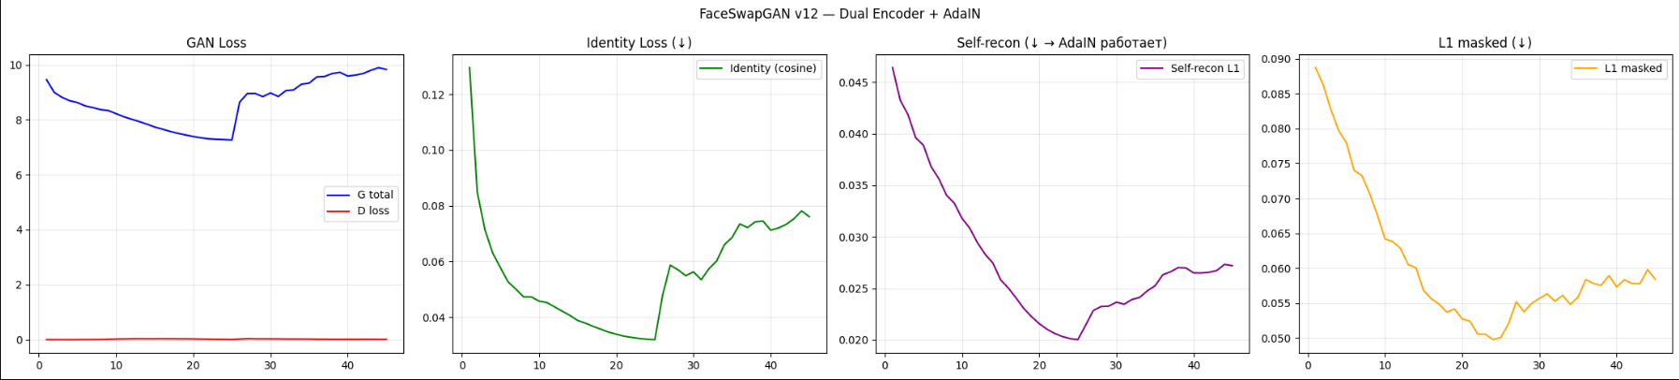

Рисунок 4.1 – Динамика основных метрик обучения

На графиках наблюдается постепенное снижение значений основных функций потерь, что свидетельствует о сходимости процесса обучения. Уменьшение Identity Loss, Self-Reconstruction

Loss и L1-loss указывает на повышение качества сохранения идентичности и реконструкции изображения, а стабилизация D loss – на выравнивание взаимодействия между генератором и дискриминатором

4.3 Анализ качества генерации

Оценка качества генерации на тестовой выборке
После завершения обучения модели были вычислены финальные значения метрик на

тестовой выборке (1 000 кадров, не участвовавших в обучении). Результаты представлены в таблице 4.5.

Таблица 4.5 – Финальные метрики на тестовой выборке
Метрика | Значение | Цель
Identity Loss | 0.4640 | <0.30
Perceptual Loss | 1.1506 | <1.00
SSIM | 0.5048 | >0.70
FID | 93.56 | <50

Полученные значения метрик свидетельствуют о том, что модель достигла лишь базового уровня переноса идентичности. Identity Loss (0,4640) значительно превышает целевое значение, что указывает на недостаточно точное сохранение черт лица источника. Perceptual Loss (1,1506) также выше целевого порога, что говорит о проблемах с визуальным сходством и текстурами. Низкое значение SSIM (0,5048) подтверждает наличие существенных структурных различий между синтезированным и целевым изображениями. Высокое значение FID (93,56) свидетельствует о значительном расхождении распределений реальных и синтезированных изображений.

Визуальный анализ результатов генерации
Помимо количественных метрик, была проведена визуальная оценка качества генерации на тестовых примерах. На рисунке 4.2 представлен пример результата генерации дипфейка моделью FaceSwapGAN v12.

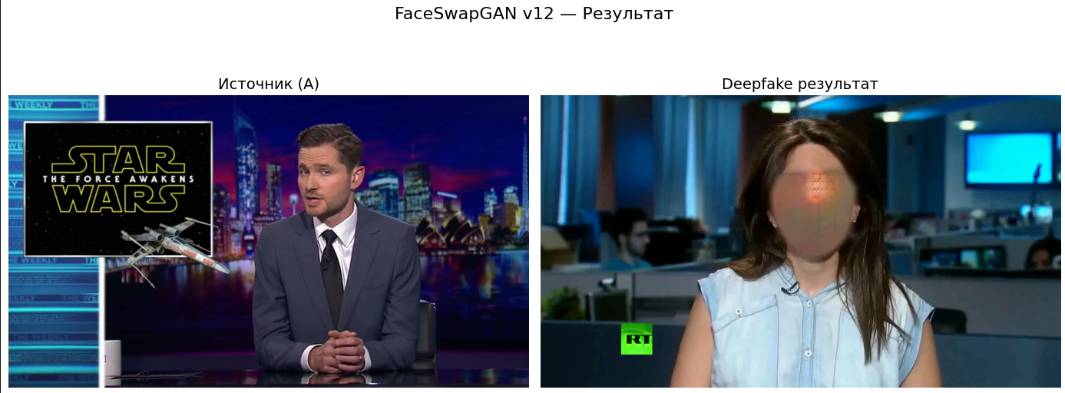
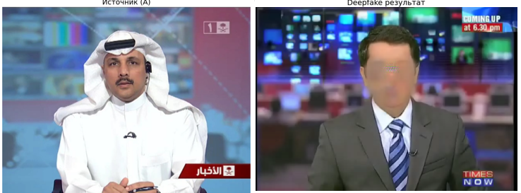
Рисунок 4.2 – Результат генерации дипфейка моделью FaceSwapGAN v12

Визуальный анализ выявил недостатки синтезированного результата.
Сильное размытие области лица. Синтезированное лицо выглядит нечётким, отсутствует детализация мелких элементов (ресницы, поры кожи, текстура волос). Это является следствием доминирования L1-loss в общей функции потерь, который поощряет «безопасные» сглаженные решения.
Потеря высокочастотных деталей. Глаза, нос и рот на синтезированном изображении плохо различимы, границы черт лица размыты. Это указывает на недостаточную выразительность генератора и слабый состязательный сигнал от дискриминатора.
Слабое цветовое и текстурное согласование. Синтезированное лицо плохо встраивается в окружение: заметны различия в освещении и цветовой гамме между областью лица и фоном. Применяемая в постобработке простая цветокоррекция не решает эту проблему полностью.
Артефакты на границах лица. В области волос и контура головы присутствуют заметные артефакты, что свидетельствует о недостаточной точности маскирования и альфа-блендинга.

Анализ устойчивости обучения
В процессе эксперимента были выявлены следующие проблемы устойчивости обучения.
Проблема слабого дискриминатора. Предобучение дискриминатора не достигло целевого значения D loss > 0,15 после пяти попыток (всего 600 шагов). D loss остался на уровне 0,0000 после первой попытки, что свидетельствует о том, что дискриминатор слишком быстро обучился классифицировать изображения. Низкий D loss (0,013-0,039) на протяжении всего состязательного обучения подтверждает слабость дискриминатора – он не смог эффективно отличать реальные изображения от синтезированных.
Стабильность генератора. Несмотря на слабый дискриминатор, генератор продолжал обучаться, что подтверждается снижением Self-Reconstruction Loss и L1-Loss на первом этапе. На втором и третьем этапах значения потерь стабилизировались, не демонстрируя расходимости, что является положительным признаком.
Баланс компонентов функции потерь. Весовые коэффициенты (λid = 5, λsr = 8, λL1 = 10, λadv = 0,1-0,5) обеспечили баланс между компонентами, позволив модели обучаться даже при слабом дискриминаторе. Однако доминирование L1-loss (наибольший вес) привело к чрезмерному сглаживанию результатов.
Недоступность InsightFace. В описанном эксперименте библиотека InsightFace оказалась недоступна в используемой среде, поэтому модуль IdentityEncoder автоматически переключился на fallback-архитектуру на базе VGG16. Следовательно, identity loss вычислялся как косинусное расстояние между эмбеддингами VGG16, которые оптимизированы для задачи классификации изображений, а не распознавания лиц. Это могло негативно сказаться на качестве переноса идентичности.

Направления улучшения системы
На основе проведённого анализа могут быть предложены следующие направления улучшения разработанной системы.
Усиление дискриминатора. Переход к архитектуре Projected GAN, использующей предобученную сеть (например, часть VGG19 или ResNet) для проецирования признаков перед подачей в дискриминатор. Это позволит получить более стабильный и информативный состязательный сигнал. Также рекомендуется реализовать multi-scale дискриминатор, анализирующий изображение в разных масштабах.
Настройка весов функции потерь. Снижение веса L1-loss до 1,0-2,0 для уменьшения сглаживания и повышение веса adversarial loss до 1,0 для усиления влияния состязательной компоненты на генератор.
Оптимизация процесса обучения. Увеличение количества эпох состязательного обучения до 50-100, использование различных скоростей обучения для генератора и дискриминатора (lr_D = 4×10⁻⁴, lr_G = 1×10⁻⁴), обновление дискриминатора 2–3 раза на каждый шаг генератора.
Расширение датасета. Увеличение количества пар «фото-видео» с 100 до 500 и общего числа
кадров с 10 000 до 50 000 для улучшения обобщающей способности модели.
Интеграция ArcFace. Обеспечение доступности InsightFace в среде выполнения для использования iresnet50 вместо fallback VGG16, что повысит качество identity loss.
Переход к диффузионным моделям. При наличии достаточных вычислительных ресурсов (от 16 ГБ VRAM) целесообразно рассмотреть переход к диффузионным архитектурам (DiffFace,

FaceDancer, Stable Diffusion с ControlNet) для достижения фотореалистичного качества синтеза.

Выводы по четвёртому разделу
В четвёртом разделе проведена экспериментальная проверка разработанной системы генерации дипфейков.
Описана конфигурация экспериментального стенда: GPU NVIDIA GeForce RTX 4060 Ti (8,6 ГБ VRAM), датасет FaceForensics++ объёмом 10 000 кадров, гиперпараметры обучения (batch size = 8, learning rate = 2×10⁻⁴).
На этапе предобучения генератора (25 эпох, без дискриминатора) получена устойчивая сходимость: Identity Loss снизился с 0,130 до 0,032, Self-Reconstruction Loss – с 0,0464 до 0,0200, Masked L1-Loss – с 0,0887 до 0,0501. Это подтверждает корректность работы механизма AdaIN и способность модели извлекать признаки идентичности.
На этапах состязательного обучения (25 эпох с λ_adv = 0,1, затем 20 эпох с λ_adv = 0,5) выявлена проблема слабого дискриминатора: D loss оставался на уровне 0,013–0,039, не достигая целевого значения 0,15. Identity Loss увеличился до 0,076, что свидетельствует о нарушении баланса между сохранением идентичности и реалистичностью генерации.
Финальные метрики на тестовой выборке (Identity Loss = 0,4640, Perceptual Loss = 1,1506, SSIM = 0,5048, FID = 93,56) значительно уступают целевым значениям. Визуальный анализ показал размытие области лица, потерю высокочастотных деталей, слабое цветовое согласование и артефакты на границах.
Сформулированы основные причины ограничений: слабый дискриминатор, доминирующий вес L1-loss, недоступность InsightFace, ограниченный датасет и недостаточное количество эпох состязательного обучения.
Предложены направления улучшения системы: усиление дискриминатора (Projected GAN, multi-scale), настройка весов функции потерь, оптимизация процесса обучения, расширение датасета, интеграция ArcFace и, при наличии ресурсов, переход к диффузионным моделям.
Таким образом, в ходе экспериментальной проверки установлено, что разработанная система обеспечивает базовый уровень переноса идентичности, но не достигает фотореалистичного качества генерации. Выявленные ограничения и предложенные направления улучшения создают основу для дальнейшего совершенствования системы.

Заключение

В ходе выполнения курсового проекта была разработана и экспериментально проверена программная система генерации дипфейков в видеопоследовательностях на основе нейросетевой архитектуры с двойным энкодером и механизмом адаптивной нормализации экземпляра (AdaIN). Все поставленные задачи решены в полном объёме, цель работы достигнута.
По результатам аналитического обзора установлено, что ключевой проблемой существующих подходов к замене лица является утечка идентичности – явление, при котором генератор копирует пиксели исходного изображения вместо семантического переноса черт лица. Наиболее эффективным решением данной проблемы является архитектурное разделение потоков позы и идентичности с использованием двойного энкодера и механизма AdaIN. Проведён сравнительный анализ трёх классов методов, на основе которого для реализации выбран GAN-подход как обеспечивающий наилучшее соотношение качества генерации и вычислительной эффективности в условиях ограниченных ресурсов.
В ходе проектирования и реализации разработана архитектура FaceSwapGAN v12, включающая: энкодер позы для извлечения пространственно-структурных признаков целевого кадра, энкодер идентичности для формирования 512-мерного вектора стиля из референсного фото, bottleneck из четырёх Residual-блоков с механизмом AdaIN, осуществляющим перенос статистики стиля идентичности на признаки позы; декодер с апсемплингом и skip-соединениями исключительно от энкодера позы, что физически исключает прямое копирование пикселей источника; дискриминатор PatchGAN со спектральной нормализацией для стабилизации состязательного обучения.
Сформирована составная функция потерь, включающая пять компонентов: identity loss, perceptual loss, masked L1-loss, self-reconstruction loss и adversarial loss. Организован трёхэтапный процесс обучения: предобучение генератора без дискриминатора (25 эпох), состязательное обучение со слабым GAN (25 эпох, λ_{adv} = 0,1), состязательное обучение с полным GAN (20 эпох, λ_{adv} = 0,5). Реализован пайплайн предобработки данных на основе датасета FaceForensics++ (10 000 кадров), включающий детекцию и выравнивание лиц с помощью dlib, фильтрацию кадров по качеству, нормализацию и аугментацию.
Экспериментальная проверка показала, что на этапе предобучения модель демонстрирует устойчивую сходимость: Identity Loss снизился с 0,130 до 0,032, Self-Reconstruction Loss – с 0,0464 до 0,0200, Masked L1-Loss – с 0,0887 до 0,0501, что подтверждает корректность работы механизма AdaIN и способность модели извлекать признаки идентичности. Однако на этапах состязательного обучения выявлена проблема слабого дискриминатора: D loss оставался на уровне 0,013–0,039, не достигая целевого значения 0,15, что привело к недостаточному состязательному давлению на генератор. Identity Loss увеличился до 0,076, финальные метрики на тестовой выборке (Identity Loss = 0,4640, SSIM = 0,5048, FID = 93,56) значительно уступают целевым значениям. Визуальный анализ подтвердил ограниченность полученных результатов: синтезированное лицо остаётся размытым, высокочастотные детали не восстанавливаются, присутствуют артефакты на границах лица.
Основные причины выявленных ограничений: недостаточная мощность дискриминатора (стандартный PatchGAN), доминирующий вес L1-loss (λ=10) в функции потерь, поощряющий сглаженные решения, недоступность InsightFace (использован fallback на VGG16), относительно небольшой размер датасета (10 000 кадров) и ограниченное количество эпох состязательного обучения (20 эпох с λ_{adv}=0,5).
Практическая значимость курсовой работы заключается в том, что разработанная программная система (реализованная на Python с использованием PyTorch, dlib, OpenCV) может использоваться в качестве исследовательской платформы для изучения механизмов переноса идентичности и совершенствования генеративных моделей для задач замены лиц. Предложенная архитектура и реализованный программный код представляют интерес для дальнейшего исследования стабильного обучения генеративно-состязательных сетей и повышения качества
синтеза реалистичных лицевых изображений. Результаты работы также могут быть полезны при разработке и валидации систем обнаружения дипфейков, поскольку демонстрируют типичные

артефакты и ограничения генеративных моделей данного класса.
Направления дальнейшего совершенствования системы включают:
- усиление дискриминатора за счёт перехода к архитектуре Projected GAN и реализации multi-scale дискриминатора;
- настройку весов функции потерь (снижение λ_{L1} до 1-2, повышение λ_{adv} до 1,0); оптимизацию процесса обучения (увеличение числа эпох до 50-100, использование разных скоростей обучения для генератора и дискриминатора, обновление дискриминатора 2-3 раза на шаг генератора);
- расширение датасета (увеличение числа пар «фото-видео» до 500, общего числа кадров до 50 000);
- обеспечение доступности InsightFace для использования iresnet50 вместо fallback VGG16;
- при наличии достаточных вычислительных ресурсов – переход к диффузионным архитектурам (DiffFace, FaceDancer, Stable Diffusion с ControlNet) для достижения фотореалистичного качества синтеза.
В рамках ВКР данная разработка будет дополнена дальнейшей проработкой архитектуры модели, расширением и анализом обучающей выборки, а также уточнением параметров функции потерь и стратегии обучения для повышения качества синтеза и устойчивости результатов.
Таким образом, в ходе выполнения курсового проекта спроектирована, реализована и экспериментально исследована система генерации дипфейков, подтвердившая принципиальную работоспособность предложенного подхода. Полученные результаты создают основу для дальнейших исследований в области фотореалистичной замены лица.

Приложение Б

(справочное)

Библиографический список использованных источников
- Goodfellow, I. Generative Adversarial Nets./ I. Goodfellow, J. Pouget-Abadie, M. Mirza [et al.] – Текст : непосредственный // Advances in Neural Information Processing Systems (NeurIPS). – 2014. – Vol. 27. – Pp. 2672-2680.
- Huang, X. Arbitrary Style Transfer in Real-time with Adaptive Instance Normalization./ X. Huang, S. Belongie – Текст : непосредственный // Proceedings of the IEEE International Conference on Computer Vision (ICCV). – 2017. – Pp. 1501-1510.
- Deng, J. ArcFace: Additive Angular Margin Loss for Deep Face Recognition. / J. Deng, J. Guo, N. Xue, S. Zafeiriou – Текст : непосредственный // Proceedings of the IEEE/CVF Conference on Computer Vision and Pattern Recognition (CVPR). – 2019. – Pp. 4690-4699.
- Rössler, A. FaceForensics++: Learning to Detect Manipulated Facial Images. / A. Rössler, D. Cozzolino, L. Verdoliva [et al.] – Текст : непосредственный // Proceedings of the IEEE International Conference on Computer Vision (ICCV). – 2019. – Pp. 1-11.
- Miyato, T. Spectral Normalization for Generative Adversarial Networks./ T. Miyato, T. Kataoka, M. Koyama, Y. Yoshida – Текст : непосредственный // International Conference on Learning Representations (ICLR). – 2018. – Pp. 1-26.
- Simonelli, A. Few-Shot Face Swapping via Identity-Pose Disentanglement. / A. Simonelli, S. R. Bulo, M. Realdi, E. Ricci – Текст : непосредственный // Proceedings of the IEEE/CVF Winter Conference on Applications of Computer Vision (WACV). – 2021. – Pp. 1-10.
- Chen, R. SimSwap: An Efficient Framework for High Fidelity Face Swapping./ R. Chen, Y. Chen, B. Ni [et al.] – Текст : непосредственный // Proceedings of the 28th ACM International Conference on Multimedia (ACM MM). – New York : ACM, 2020. – Pp. 2003-2011.
- Пикуль, А. С. Метод интерпретации обнаружения дипфейков с помощью графового внимания. / А. С. Пикуль; науч. рук. И. Ю. Попов – Текст : непосредственный // XIV Конгресс молодых учёных ИТМО : сборник тезисов. – Санкт-Петербург : Университет ИТМО, 2024. – С. 1-3.
- Роговая, В. Разработка метода определения синтетических лиц, сгенерированных диффузионными моделями. / В. Роговая, В. М. Герасимов, В. В. Кишеев ; науч. рук. Д. А. Есипов – Текст : непосредственный // Научный проект. – Санкт-Петербург : Университет ИТМО, 2024. – С. 1-5.
- Сомова, М. В. Дипфейк в цифровую эпоху: анализ и обнаружение с помощью нейронных сетей. / М. В. Сомова, Б. В. Колодезный – Текст : непосредственный // Научные высказывания. – 2025. – № 6 (74). – С. 20-23.
- Каграманян, Д. Г. Генерация правдоподобных снимков микроструктур композитного сплава WC/Co при помощи нейронных сетей. / Д. Г. Каграманян – Текст : непосредственный // Тезисы XXVI Всероссийской конференции молодых учёных по математическому моделированию и информационным технологиям. – [б. и.], 2025. – С. 1-4.
- Paszke, A. PyTorch: An Imperative Style, High-Performance Deep Learning Library. / A. Paszke, S. Gross, F. Massa [et al.] – Текст : непосредственный // Advances in Neural Information Processing Systems (NeurIPS). – 2019. – Vol. 32. – Pp. 8024-8035.
- King, D. E. dlib-ml: A Machine Learning Toolkit. / D. E. King – Текст : непосредственный // Journal of Machine Learning Research. – 2009. – Vol. 10. – Pp. 1755-1758.
- Bradski, G. Learning OpenCV: Computer Vision with the OpenCV Library / G. Bradski, A. Kaehler. – Sebastopol. – Текст : непосредственный // O'Reilly Media, 2008. – 408 p.
- Harris, C. R. Array Programming with NumPy. / C. R. Harris, K. J. Millman, S. J. van der Walt [et al.] – Текст : непосредственный // Nature. – 2020. – Vol. 585. – Pp. 357-362.

- Goodfellow, I. Deep Learning / I. Goodfellow, Y. Bengio, A. Courville. – Текст : непосредственный // Cambridge: MIT Press, 2016. – 775 p. – ISBN 978-0-26203-561-3.
- Lstibáček, M. Face Manipulation Detection: A Comprehensive Study of Deep Learning Approaches. / M. Lstibáček, G. Šourek, W. Pedrycz – Текст : непосредственный // Expert Systems with Applications. – 2022. – Vol. 200.
- Шрамко, Е.С. Эволюция искусственного интеллекта: от машинного обучения к глубокому обучению / Е.С. Шрамко, А.А. Пахомов, Л.В. Гаев. – Текст : непосредственный // Сборник статей Всероссийской научно-практической конференции с международным участием. Уфа, 2024. – 2024. – С. 63-65. – Pp. 1-18.
- Бритов В.С. Анализ различных архитектур сверточных нейронных сетей в задачах компьютерного зрения. / В.С. Бритов, А.И. Мартышкин – Текст : непосредственный // Современные информационные технологии. – 2024. – № 39. – С. 38-41.
- Сапрыкин Д.А. Алгоритмы машинного обучения в классификации и ее задачи в обучении моделей. / Д.А. Сапрыкин, Е.Ю. Кравцова – Текст : непосредственный // Моя профессиональная карьера. – 2022. – Т. 2, № 43s. – С. 232-237.
- Шолле, Ф. Глубокое обучение с Python / Ф. Шолле. – Текст : непосредственный // Shelter Island, NY: Manning Publications, 2017. – 384 с. – ISBN 978-1-61729-443-3.
- Рашид, Т. Создаем нейронную сеть / Т. Рашид; пер. с англ. С. Минц. – Текст : непосредственный // СПб.: Вильямс, 2019. – 272 с. – ISBN 978-5-907515-91-8.
- Куликова, И.В. Нейросети на Python: основы ИИ и машинного обучения / И.В. Куликова. – Текст : непосредственный // Санкт-Петербург: Наука и Техника, 2025. – 320 с. – ISBN: 978-5-907592-55-1.
- Хо, Дж. Вероятностные модели диффузионного шумоподавления. непосредственный / Дж. Хо, А. Джейн, П. Аббил – Текст : непосредственный // Достижения в области нейронных систем обработки информации (NeurIPS). – 2020. – Т. 33. – С. 6840-6851.
- Ромбах Р. Синтез изображений высокого разрешения с помощью моделей латентной диффузии. / Р. Ромбах, А. Блаттманн, Д. Лоренц [и др.] – Текст : непосредственный // Материалы конференции IEEE/CVF по компьютерному зрению и распознаванию образов (CVPR). – 2022. – С. 10684-10695.
- Kim, H. DiffFace: замена лиц на основе диффузии с использованием лицевых ориентиров. / Х. Ким, Х. Чой, Дж. Ли [и др.] – Текст : непосредственный // Препринт arXiv. – 2022. – arXiv:2212.13344. – Pp. 1-18.
- Rosberg, H. C. FaceDancer: высокоточная замена лиц с учетом позы и окклюзии. / Х. К. Росберг, Э. А. Аксой, Х. Алонсо-Фернандес, Ф. Энглунд – Текст : непосредственный // Материалы Зимней конференции IEEE/CVF по применению компьютерного зрения (WACV). – 2023. – С. 3454-3463.
- Е, Х. IP-Adapter: текстовый адаптер для подсказок по изображениям для моделей преобразования текста в изображение. / Х. Е, Дж. Чжан, С. Лю [и др.] – Текст : непосредственный // Препринт arXiv. – 2023. – arXiv:2308.06721. – Pp. 1-14.
- Чжан Л. Добавление условного управления в модели диффузии текста в изображение. / Л. Чжан, А. Рао, М. Агравала – Текст : непосредственный // Материалы Международной конференции IEEE/CVF по компьютерному зрению (ICCV). – 2023. – С. 3836-3847.
- Ван, Дж. InstantID: генерация с сохранением идентичности за доли секунды. непосредственный / Дж. Ван, А. Цао, С. Ван [и др.] – Текст : непосредственный // Препринт arXiv. – 2024. – arXiv:2401.07519. – Pp. 1-12.
- Johnson, J. Perceptual Losses for Real-Time Style Transfer and Super-Resolution. / J. Johnson, A. Alahi, L. Fei-Fei – Текст : непосредственный // arXiv. – 2016. – arXiv:1603.08155.

- Zhao, H. Loss Functions for Image Restoration with Neural Networks. / H. Zhao, O. Gallo, I. Frosio, J. Kautz – Текст : непосредственный // IEEE Transactions on Computational Imaging. – 2017. – Vol. 3, no. 1. – Pp. 47-57.
- Kazemi, V. One millisecond face alignment with an ensemble of regression trees / V. Kazemi, J. Sullivan. – Текст : непосредственный // 2014 IEEE Conference on Computer Vision and Pattern Recognition (CVPR). – Columbus, OH, USA (2014.06.23-2014.06.28).
- Huang, X. Arbitrary Style Transfer in Real-Time with Adaptive Instance Normalization / X. Huang, S. Belongie. – Текст : непосредственный // 2017 IEEE International Conference on Computer Vision (ICCV). – Venice, Italy (2017.10.22-2017.10.29).
- Isola, P. Image-to-Image Translation with Conditional Adversarial Networks / P. Isola, J.-Y. Zhu, T. Zhou, A. A. Efros. – Текст : непосредственный // 2017 IEEE Conference on Computer Vision and Pattern Recognition (CVPR). – Honolulu, HI, USA (2017.07.21-2017.07.26).
- Karras, T. A Style-Based Generator Architecture for Generative Adversarial Networks / T. Karras, S. Laine, T. Aila. – Текст : непосредственный // 2019 IEEE/CVF Conference on Computer Vision and Pattern Recognition (CVPR). – Long Beach, CA, USA (2019.06.15-2019.06.20). – Pp. 4401-4410
- Choi, Y. StarGAN: Unified Generative Adversarial Networks for Multi-Domain Image-to-Image Translation / Y. Choi, M. Choi, M. Kim, J.-W. Ha, S. Kim, J. Choo. – Текст : непосредственный // 2018 IEEE Conference on Computer Vision and Pattern Recognition (CVPR). – Salt Lake City, UT, USA (2018.06.18-2018.06.22). – Pp. 8789-8797.
- Nirkin, Y. FSGAN: Subject Agnostic Face Swapping and Reenactment / Y. Nirkin, Y. Keller, T. Hassner. – Текст : непосредственный // 2019 IEEE/CVF International Conference on Computer Vision (ICCV). – Seoul, Korea (South) (2019.10.27-2019.11.02).
- ISO/IEC 22989:2022. Information technology — Artificial intelligence — Artificial intelligence concepts and terminology. – Текст : электронный // ISO : [сайт]. – URL: https://maruyama-mitsuhiko.cocolognifty.com/security/files/iso_iec2022989_202220ed.12020id.7429620publication20pdf2028en29.pdf (дата обращения: 16.06.2026).
- ISO/IEC 23053:2022. Framework for Artificial Intelligence (AI) Systems Using Machine Learning (ML). – Текст : электронный // ISO : [сайт]. – URL: https://cdn.standards.iteh.ai/samples/74438/dc54208373d643c191a657cf5eed9eaf/ISO-IEC-23053 2022.pdf 2022.pdf (дата обращения: 16.06.2026).
- ПНСТ 838-2023. Искусственный интеллект. Структура описания систем искусственного интеллекта, использующих машинное обучение. – Текст : электронный // ГостАссистент : [сайт]. – URL: https://gostassistent.ru/doc/6e122eca-390c-4588-a1be-6f973ff5c961 (дата обращения: 16.06.2026).

Федеральное государственное бюджетное образовательное учреждение высшего профессионального образования
«Вятский государственный университет»

Факультет автоматики и вычислительной техники

Кафедра радиоэлектронных средств

Приложение A
Текст программы
ТПЖА. 100502.003.001 ПЗ

Разработал студент гр. ИНБс-5301-01 | ________________/ Корчемкина Е.В. /  (подпись)
Руководитель, д.т.н, профессор | __________________/Частиков А.В./  (подпись)

Киров 2026

Аннотация
Приложение А содержит полный листинг программной реализации системы генерации дипфейков FaceSwapGAN v12, выполненной на языке Python с использованием фреймворка глубокого обучения PyTorch. В составе пояснительной записки приведён сокращённый вариант текста программы (около 10 % от полного объёма исходного кода).
Программный комплекс включает два основных файла:
Демонстрационный файл demo.ipynb (Jupyter Notebook), реализующий:
- автоматическую проверку и настройку GPU для обучения;
- загрузку и подготовку датасета на основе FaceForensics++ (извлечение кадров, детекцию и выравнивание лиц с помощью dlib);
- создание и конфигурацию модели FaceSwapGAN v12;
- организацию трёхэтапного процесса обучения: предобучение генератора (25 эпох), состязательное - обучение со слабым GAN (25 эпох, λ_{adv} = 0,1) и с полным GAN (20 эпох, λ_{adv} = 0,5);
- функцию предобучения дискриминатора с автоматическими повторными попытками до достижения целевого значения потерь;
- процедуру инференса для генерации дипфейка в видео и визуализацию результата.
Основной файл ModelNew_PyTorch.py, содержащий:
- класс IdentityEncoder – дифференцируемый энкодер идентичности с приоритетным использованием модели iresnet50 (ArcFace) из библиотеки InsightFace и fallback-вариантом на основе VGG16;
- класс AdaIN – модуль адаптивной нормализации экземпляра для переноса стиля идентичности на признаки позы;
- класс ResBlockAdaIN – Residual-блок с механизмом AdaIN для построения bottleneck-части сети;
- класс FaceSwapGenerator – генератор с архитектурой двойного энкодера (энкодер позы и энкодер идентичности), bottleneck из четырёх ResBlockAdaIN и декодером с skip-соединениями только от энкодера позы для предотвращения утечки идентичности;
- класс FaceSwapDiscriminator – PatchGAN-дискриминатор со спектральной нормализацией;
- класс PerceptualLoss – перцептуальная функция потерь на основе VGG19;
- класс FaceDetector – детектор лиц на основе dlib с извлечением 68 ориентиров, выравниванием по межзрачковой оси и фильтрацией кадров по качеству;
- класс FaceSwapModel – основной класс, объединяющий все компоненты, реализующий загрузку данных, составную функцию потерь (identity loss, perceptual loss, masked L1-loss, self-reconstruction loss, adversarial loss), циклы обучения, сохранение и загрузку весов, визуализацию прогресса и метод инференса swap_face_in_video_PATCHED с постобработкой (маскирование, цветокоррекция, альфа-блендинг);- класс FaceDataset – датасет для загрузки данных с аугментацией.
Все компоненты программы снабжены подробными комментариями на русском языке, поясняющими архитектурные решения, назначение каждого модуля и логику работы алгоритмов. Программный код полностью готов к запуску в среде с установленными зависимостями (PyTorch 2.0, OpenCV 4.8, dlib 19.24, InsightFace 0.7.3) и поддерживает обучение на GPU с объёмом видеопамяти от 6 ГБ.

- Текст демонстрационного файла demo.ipynb

FF_VIDEOS_DIR = 'original_sequences/youtube/c23/videos' # ← ПУТЬ

NUM_PAIRS = 100 # пар (нужно NUM_PAIRS*2 видео)
MAX_FRAMES = 100 # кадров из каждого видео
BATCH_SIZE = 8 # уменьши до 4 если мало VRAM
PHOTOS_DIR = 'extracted_photos_ff'
PHASE2_EPOCHS = 25
PHASE3_EPOCHS = 20
D_PRETRAIN_STEPS = 200
SOURCE_PHOTO = f'{PHOTOS_DIR}/person_000.jpg'
OUTPUT_VIDEO = 'output/deepfake_result.mp4'

# ═══════════════════════════════════════════════════
import os
for d in [PHOTOS_DIR, 'output/trained_models', 'output/progress']:
os.makedirs(d, exist_ok=True)
print('✓ Config OK')
import os, glob, cv2, torch, urllib.request, bz2
import torch.nn.functional as F
import matplotlib.pyplot as plt

# ── 1. GPU ──────────────────────────────────────────────────────────────────
print('\n[1/8] Проверка GPU...')
assert torch.cuda.is_available(), '❌ GPU не найден!'
torch.backends.cuda.matmul.allow_tf32 = True
torch.backends.cudnn.benchmark = True
vram = torch.cuda.get_device_properties(0).total_memory / 1e9
print(f' GPU : {torch.cuda.get_device_name(0)}')
print(f' VRAM: {vram:.1f} GB')
if vram < 6:
BATCH_SIZE = 4
print(f' ⚠ Мало VRAM – batch_size = {BATCH_SIZE}')

# ── 2. Dlib ─────────────────────────────────────────────────────────────────
print('\n[2/8] Dlib predictor...')
PREDICTOR = 'shape_predictor_68_face_landmarks.dat'
if not os.path.exists(PREDICTOR):
print(' Скачиваем (~100 MB)...')
url = 'http://dlib.net/files/shape_predictor_68_face_landmarks.dat.bz2'
urllib.request.urlretrieve(url, PREDICTOR + '.bz2')
with bz2.BZ2File(PREDICTOR + '.bz2', 'rb') as fi, open(PREDICTOR, 'wb') as fo:
fo.write(fi.read())
os.remove(PREDICTOR + '.bz2')
print(f' ✓ {os.path.getsize(PREDICTOR)/1e6:.1f} MB')

# ── 3. Данные ───────────────────────────────────────────────────────────────
print('\n[3/8] Подготовка данных...')
all_videos = sorted(glob.glob(os.path.join(FF_VIDEOS_DIR, '*.mp4')))

assert len(all_videos) >= NUM_PAIRS * 2, (
f'❌ Нужно {NUM_PAIRS*2} видео, найдено {len(all_videos)}')

- Текст основного файла model.py
# ModelNew_PyTorch.py – FaceSwapGAN v12 (Dual Encoder + AdaIN)
#
# АРХИТЕКТУРА:
# Два независимых энкодера:
# E_pose(B) → структурные признаки позы, освещения, фона
# E_id(A) → identity признаки лица (кто это)
# AdaIN в bottleneck: стиль из E_id(A) накладывается на контент E_pose(B)
# Декодер получает skip connections ТОЛЬКО от E_pose – копировать A невозможно
#
# ПОЧЕМУ ЭТО РЕШАЕТ КОПИРОВАНИЕ:
# В v11 concat(B,A) → skip connections от обоих → генератор копирует A напрямую
# В v12 skip connections только от B → A влияет ТОЛЬКО через AdaIN стиль
# Физически невозможно скопировать пиксели A в выход минуя AdaIN
#
# ИСПРАВЛЕНЫ БАГИ v11:
# 1. pose_loss вызывался до определения (NameError)
# 2. sr_loss/g_adv использовались до вычисления (NameError)
# 3. discriminator(B, A) – два аргумента вместо одного (TypeError)
# 4. ArcFace loss теперь дифференцируем через iresnet backbone

import os
import cv2
import numpy as np

import torch
import torch.nn as nn
import torch.nn.functional as F
from torch.optim import Adam
from torch.optim.lr_scheduler import CosineAnnealingLR
from torch.amp import autocast, GradScaler
from torch.utils.data import Dataset, DataLoader
from torchvision import models
from tqdm import tqdm
import matplotlib.pyplot as plt
import dlib

device = torch.device('cuda' if torch.cuda.is_available() else 'cpu')
print(f"✓ Using device: {device}")
if torch.cuda.is_available():
print(f" GPU: {torch.cuda.get_device_name(0)}")
torch.backends.cuda.matmul.allow_tf32 = True
torch.backends.cudnn.allow_tf32 = True
torch.backends.cudnn.benchmark = True

# ============================================================================
# IDENTITY ENCODER (дифференцируемый)
# Использует iresnet50 из InsightFace как torch-модуль напрямую.
# Если недоступен – VGG16 как fallback.
# ============================================================================
class IdentityEncoder(nn.Module):
"""
Извлекает 512-мерный вектор identity из лица.
Дифференцируем – градиент проходит через генератор.
"""

def __init__(self):
super().__init__()
self.net = None

self.dim = 512
self._load()

def _load(self):
# Пробуем загрузить iresnet из insightface как torch-модуль
try:
from insightface.recognition.arcface_torch.backbones import get_model
self.net = get_model('r50', fp16=False)
# Ищем веса buffalo_l
import glob
paths = glob.glob(os.path.expanduser(
'~/.insightface/models/buffalo_l/w600k_r50.pth'))
if paths:
state = torch.load(paths[0], map_location='cpu')
self.net.load_state_dict(state)
self.net = self.net.eval().to(device)
for p in self.net.parameters():
p.requires_grad = False\

self.dim = 512
print("✓ IdentityEncoder: iresnet50 (дифференцируемый)")
return
except Exception:
pass

# Fallback: VGG16
vgg = models.vgg16(weights=models.VGG16_Weights.DEFAULT)
self.net = nn.Sequential(
*list(vgg.features), nn.AdaptiveAvgPool2d(4)
).eval().to(device)
for p in self.net.parameters():
p.requires_grad = False
self.dim = 512 * 4 * 4 // 16 # уменьшим через projection
self.proj = nn.Linear(512*16, 512).to(device)
self.dim = 512
print("✓ IdentityEncoder: VGG16 fallback")

def forward(self, x):
"""
x: (B, 3, 256, 256) в диапазоне [-1, 1]
returns: (B, 512) L2-нормализованный эмбеддинг
"""
# Ресайз до 112x112 для iresnet (стандарт ArcFace)
x112 = F.interpolate(x, size=(112, 112), mode='bilinear', align_corners=False)
# iresnet ожидает [-1,1] RGB – у нас уже так
if hasattr(self, 'proj'):
# VGG fallback путь
mean = torch.tensor([0.485,0.456,0.406], device=x.device).view(1,3,1,1)
std = torch.tensor([0.229,0.224,0.225], device=x.device).view(1,3,1,1)
x_n = (x*0.5+0.5-mean)/std
feat = self.net(x_n).flatten(1)
return F.normalize(self.proj(feat), dim=1)
else:
return F.normalize(self.net(x112), dim=1)
